**TRƯỜNG ĐẠI** **HỌC TÀI NGUYÊN VÀ MÔI TRƯỜNG HÀ NỘI**

**KHOA CÔNG NGHỆ THÔNG TIN**



KỲ THI KẾT THÚC HỌC PHẦN HỌC KỲ I NĂM HỌC 2023-2024

**Đề tài bài tập lớn: “XÂY DỰNG HỆ THỐNG BÁN ĐIỆN THOẠI”**

**Họ và tên sinh viên : Trần Minh Hiếu**

**Mã sinh viên : 21111064603**

**Lớp : DH11C13**

**Tên học phần : Công nghệ phần mềm**

**Giảng viên hướng dẫn:**

**Hà Nội - 2022**

**MỤC LỤC**

**DANH MỤC HÌNH VẼ**

Hình 1.1 Top 5 website TMĐT phổ biến 2022

Hình 1.2 Phụ kiện điện thoại

[Hình 2.1 Các tác nhân của hệ thống](file:///C:/Users/Hoang%20Lam/Desktop/BÃ¡oCÃ¡oÄATN-HoÃ ngTÃ¹ngLÃ¢m-20132199-IS2K58.docx%23_Toc28283562)

[Hình 2.2 Biều đồ UseCase tổng quát](file:///C:/Users/Hoang%20Lam/Desktop/BÃ¡oCÃ¡oÄATN-HoÃ ngTÃ¹ngLÃ¢m-20132199-IS2K58.docx%23_Toc28283563)

[Hình 2.3 Biểu đồ UseCase với tác nhân Guest](file:///C:/Users/Hoang%20Lam/Desktop/BÃ¡oCÃ¡oÄATN-HoÃ ngTÃ¹ngLÃ¢m-20132199-IS2K58.docx%23_Toc28283564)

[Hình 2.4 Biểu đồ UseCase với tác nhân User và Online Payment](file:///C:/Users/Hoang%20Lam/Desktop/BÃ¡oCÃ¡oÄATN-HoÃ ngTÃ¹ngLÃ¢m-20132199-IS2K58.docx%23_Toc28283565)

[Hình 2.5 Biểu đồ UseCase với tác nhân Admin](file:///C:/Users/Hoang%20Lam/Desktop/BÃ¡oCÃ¡oÄATN-HoÃ ngTÃ¹ngLÃ¢m-20132199-IS2K58.docx%23_Toc28283566)

[Hình 2.6 Biểu đồ UseCase đăng ký](file:///C:/Users/Hoang%20Lam/Desktop/BÃ¡oCÃ¡oÄATN-HoÃ ngTÃ¹ngLÃ¢m-20132199-IS2K58.docx%23_Toc28283567)

[Hình 2.7 Biểu đồ hoạt động chức năng đăng ký](file:///C:/Users/Hoang%20Lam/Desktop/BÃ¡oCÃ¡oÄATN-HoÃ ngTÃ¹ngLÃ¢m-20132199-IS2K58.docx%23_Toc28283568)

[Hình 2.8 Biểu đồ UseCase đăng nhập](file:///C:/Users/Hoang%20Lam/Desktop/BÃ¡oCÃ¡oÄATN-HoÃ ngTÃ¹ngLÃ¢m-20132199-IS2K58.docx%23_Toc28283569)

[Hình 2.9 Biểu đồ hoạt động chức năng đăng nhập](file:///C:/Users/Hoang%20Lam/Desktop/BÃ¡oCÃ¡oÄATN-HoÃ ngTÃ¹ngLÃ¢m-20132199-IS2K58.docx%23_Toc28283570)

[Hình 2.10 Biểu đồ UseCase quên mật khẩu](file:///C:/Users/Hoang%20Lam/Desktop/BÃ¡oCÃ¡oÄATN-HoÃ ngTÃ¹ngLÃ¢m-20132199-IS2K58.docx%23_Toc28283571)

[Hình 2.11 Biểu đồ hoạt động chức năng quên mật khẩu](file:///C:/Users/Hoang%20Lam/Desktop/BÃ¡oCÃ¡oÄATN-HoÃ ngTÃ¹ngLÃ¢m-20132199-IS2K58.docx%23_Toc28283572)

[Hình 2.12 Biểu đồ UseCase thay đổi thông tin tài khoản](file:///C:/Users/Hoang%20Lam/Desktop/BÃ¡oCÃ¡oÄATN-HoÃ ngTÃ¹ngLÃ¢m-20132199-IS2K58.docx%23_Toc28283573)

[Hình 2.13 Biểu đồ hoạt động chức năng thay đổi thông tin tài khoản](file:///C:/Users/Hoang%20Lam/Desktop/BÃ¡oCÃ¡oÄATN-HoÃ ngTÃ¹ngLÃ¢m-20132199-IS2K58.docx%23_Toc28283574)

[Hình 2.14 Biểu đồ UseCase tìm kiếm](file:///C:/Users/Hoang%20Lam/Desktop/BÃ¡oCÃ¡oÄATN-HoÃ ngTÃ¹ngLÃ¢m-20132199-IS2K58.docx%23_Toc28283575)

[Hình 2.15 Biểu đồ hoạt động chức năng tìm kiếm](file:///C:/Users/Hoang%20Lam/Desktop/BÃ¡oCÃ¡oÄATN-HoÃ ngTÃ¹ngLÃ¢m-20132199-IS2K58.docx%23_Toc28283576)

[Hình 2.16 Biểu đồ UseCase sắp xếp và lọc](file:///C:/Users/Hoang%20Lam/Desktop/BÃ¡oCÃ¡oÄATN-HoÃ ngTÃ¹ngLÃ¢m-20132199-IS2K58.docx%23_Toc28283577)

[Hình 2.17 Biểu đồ hoạt động chức năng sắp xếp và lọc](file:///C:/Users/Hoang%20Lam/Desktop/BÃ¡oCÃ¡oÄATN-HoÃ ngTÃ¹ngLÃ¢m-20132199-IS2K58.docx%23_Toc28283578)

[Hình 2.18 Biểu đồ UseCase đánh giá và bình luận](file:///C:/Users/Hoang%20Lam/Desktop/BÃ¡oCÃ¡oÄATN-HoÃ ngTÃ¹ngLÃ¢m-20132199-IS2K58.docx%23_Toc28283579)

[Hình 2.19 Biểu đồ hoạt động chức năng đánh giá và bình luận](file:///C:/Users/Hoang%20Lam/Desktop/BÃ¡oCÃ¡oÄATN-HoÃ ngTÃ¹ngLÃ¢m-20132199-IS2K58.docx%23_Toc28283580)

[Hình 2.20 Biểu đồ UseCase giỏ hàng](file:///C:/Users/Hoang%20Lam/Desktop/BÃ¡oCÃ¡oÄATN-HoÃ ngTÃ¹ngLÃ¢m-20132199-IS2K58.docx%23_Toc28283581)

[Hình 2.21 Biểu đồ hoạt động chức năng giỏ hàng](file:///C:/Users/Hoang%20Lam/Desktop/BÃ¡oCÃ¡oÄATN-HoÃ ngTÃ¹ngLÃ¢m-20132199-IS2K58.docx%23_Toc28283582)

[Hình 2.22 Biểu đồ UseCase mua hàng và thanh toán](file:///C:/Users/Hoang%20Lam/Desktop/BÃ¡oCÃ¡oÄATN-HoÃ ngTÃ¹ngLÃ¢m-20132199-IS2K58.docx%23_Toc28283583)

[Hình 2.23 Biểu đồ hoạt động chức năng mua hàng và thanh toán](file:///C:/Users/Hoang%20Lam/Desktop/BÃ¡oCÃ¡oÄATN-HoÃ ngTÃ¹ngLÃ¢m-20132199-IS2K58.docx%23_Toc28283584)

[Hình 2.24 Biểu đồ UseCase quản lý tài khoản](file:///C:/Users/Hoang%20Lam/Desktop/BÃ¡oCÃ¡oÄATN-HoÃ ngTÃ¹ngLÃ¢m-20132199-IS2K58.docx%23_Toc28283585)

[Hình 2.25 Biểu đồ hoạt động chức năng quản lý tài khoản](file:///C:/Users/Hoang%20Lam/Desktop/BÃ¡oCÃ¡oÄATN-HoÃ ngTÃ¹ngLÃ¢m-20132199-IS2K58.docx%23_Toc28283586)

[Hình 2.26 Biểu đồ UseCase quản lý bài viết](file:///C:/Users/Hoang%20Lam/Desktop/BÃ¡oCÃ¡oÄATN-HoÃ ngTÃ¹ngLÃ¢m-20132199-IS2K58.docx%23_Toc28283587)

[Hình 2.27 Biểu đồ hoạt động chức năng quản lý bài viết](file:///C:/Users/Hoang%20Lam/Desktop/BÃ¡oCÃ¡oÄATN-HoÃ ngTÃ¹ngLÃ¢m-20132199-IS2K58.docx%23_Toc28283588)

[Hình 2.28 Biểu đồ UseCase quản lý sản phẩm](file:///C:/Users/Hoang%20Lam/Desktop/BÃ¡oCÃ¡oÄATN-HoÃ ngTÃ¹ngLÃ¢m-20132199-IS2K58.docx%23_Toc28283589)

[Hình 2.29 Biểu đồ hoạt động chức năng quản lý sản phẩm](file:///C:/Users/Hoang%20Lam/Desktop/BÃ¡oCÃ¡oÄATN-HoÃ ngTÃ¹ngLÃ¢m-20132199-IS2K58.docx%23_Toc28283590)

[Hình 2.30 Biểu đồ UseCase quản lý đơn hàng](file:///C:/Users/Hoang%20Lam/Desktop/BÃ¡oCÃ¡oÄATN-HoÃ ngTÃ¹ngLÃ¢m-20132199-IS2K58.docx%23_Toc28283591)

[Hình 2.31 Biểu đồ hoạt động chức năng quản lý đơn hàng](file:///C:/Users/Hoang%20Lam/Desktop/BÃ¡oCÃ¡oÄATN-HoÃ ngTÃ¹ngLÃ¢m-20132199-IS2K58.docx%23_Toc28283592)

[Hình 2.32 Biểu đồ UseCase thống kê](file:///C:/Users/Hoang%20Lam/Desktop/BÃ¡oCÃ¡oÄATN-HoÃ ngTÃ¹ngLÃ¢m-20132199-IS2K58.docx%23_Toc28283593)

[Hình 2.33 Biểu đồ hoạt động chức năng thống kê](file:///C:/Users/Hoang%20Lam/Desktop/BÃ¡oCÃ¡oÄATN-HoÃ ngTÃ¹ngLÃ¢m-20132199-IS2K58.docx%23_Toc28283594)

Hình 2.34 Biểu đồ tuần tự chức năng đăng kí

Hình 2.35 Biểu đồ tuần tự chức năng đăng nhập

Hình 2.36 Biểu đồ tuần tự chức năng chỉnh sửa thông tin thành viên

Hình 2.37 Biểu đồ tuần tự chức năng thêm sản phẩm

Hình 2.38 Biểu đồ tuần tự chức năng xem sản phẩm

Hình 2.39Biểu đồ tuần tự chức năng xoá sản phẩm

Hình 2.40 Biểu đồ tuần tự chức năng xoá sản phẩm trong giỏ hàng

Hình 2.41 Biểu đồ tuần tự chức năng xem sản phẩm chi tiết

Hình 2.42 Biểu đồ tuần tự chức năng bỏ vào giỏ hàng

Hình 2.43 Biểu đồ tuần tự chức năng xem giỏ hàng

Hình 2.44 Biểu đồ tuần tự chức năng tìm kiếm sản phẩm

Hình 2.45 Hình sơ đồ quan hệ

**DANH MỤC BẢNG BIỂU**

[Bảng 2.1 Bảng đặc tả UseCase đăng ký](#page35)

[Bảng 2.2 Bảng đặc tả UseCase đăng nhập](#page38)

[Bảng 2.3 Bảng đặc tả UseCase quên mật khẩu](#page41)

[Bảng 2.4 Bảng đặc tả UseCase thay đổi thông tin tài khoản](#page43)

[Bảng 2.5 Bảng đặc tả UseCase tìm kiếm](#page45)

[Bảng 2.6 Bảng đặc tả UseCase sắp xếp và lọc](#page48)

[Bảng 2.7 Bảng đặc tả UseCase đánh giá và bình luận](#page49)

[Bảng 2.8 Bảng đặc tả UseCase giỏ hàng](#page52)

[Bảng 2.9 Bảng đặc tả UseCase mua hàng và thanh toán](#page56)

[Bảng 2.10 Bảng đặc tả UseCase quản lý tài khoản](#page58)

[Bảng 2.11 Bảng đặc tả UseCase quản lý bài viết](#page61)

[Bảng 2.12 Bảng đặc tả UseCase quản lý sản phẩm](#page63)

[Bảng 2.13 bảng đặc tả UseCase quản lý đơn hàng](#page66)

[Bảng 2.14 Bảng đặc tả UseCase thống kê](#page68)

**LỜI MỞ ĐẦU**

Ứng dụng công nghệ thông tin trong việc quản lí bán hàng dường như không còn xa lạ với các doanh nghiệp, công ty hiện nay. Lợi ích mà các chương trình phần mềm quản lí bán hàng đem lại khiến ta không thể không thừa nhận tính hiệu quả của nó. Hiện nay, việc bán hàng online đang rất phổ biến. Các doanh nghiệp và công ty lớn,nhỏ đều rót vốn đầu tư vào thị trường online. Để quản lý việc bán hàng online một cách hiệu quả và nâng cao. Chính vì thế chúng em đã chọn đề tài “Xây dựng phần mềm quản lý bán điện thoại”.

# PHẦN MỞ ĐẦU

# Mục tiêu

Dùng công nghệ PHP, MYSQL, Lavarel để xây dựng webapp bán điện thoại.

# Lĩnh vực

* + Chuyên ngành: công nghệ phần mềm
  + Chuyên môn: lập trình web. Sử dụng ngôn ngữ HTML, CSS, PHP, MYSQL, Javascript, để xây dựng trang web.
  + Sử dụng Framework Lavarel.
  + Lĩnh vực liên quan: thương mại điện tử

# Yếu tố công nghệ

* + Hệ điều hành window 11
  + Phần mềm Visual studio code
  + Website sẽ chạy được trên các trình duyệt web

# Kết cấu của báo cáo

# Đồ án gồm 4 chương :

**CHƯƠNG 1: CƠ SỞ LÝ THUYẾT**

**CHƯƠNG 2**: **PHÂN TÍCH THIẾT KẾ HỆ THỐNG CHƯƠNG 3: XÂY DỰNG WEBSITE**

**CHƯƠNG 4: KẾT LUẬN TÀI LIỆU THAM KHẢO**

# CHƯƠNG 1: CƠ SỞ LÝ THUYẾT

**1. Vấn đề**

**1.1**. **Thương mại điện tử Việt Nam**

Thương mại điện tử (E-Commerce) là hình thức kinh doanh trực tuyến sử dụng nền tảng công nghệ thông tin với sự hỗ trợ của Internet để thực hiện các giao dịch mua bán, trao đổi, thanh toán trực tuyến. Thương mại điện tử là xu hướng của thời đại toàn cầu hóa, đây là lĩnh vực tiềm năng để các doanh nghiệp vừa và nhỏ sinh lợi và phát triển, cơ hội cho những ai muốn khởi nghiệp kinh doanh theo mô hình mới. Mô hình kinh doanh Thương mại điện tử được xem như một trong những giải pháp thúc đẩy sự phát triển của nền kinh tế quốc gia.

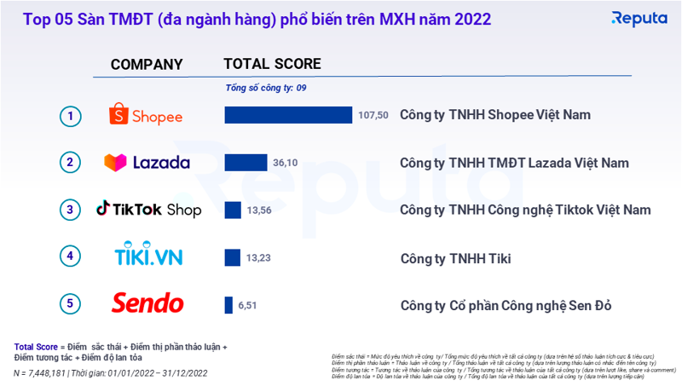

*Hình 1.1 Top 5 website TMĐT phổ biến 2022*

Theo [thống kê của Statista](https://www.statista.com/statistics/804089/share-of-population-that-use-smartphones-for-life-management-tasks-vietnam/), tại Việt Nam, có khoảng 61,3 triệu điện thoại thông minh được sử dụng. Nước ta cũng nằm trong top 10 quốc gia có số lượng smartphone cao nhất.

Các mặt hàng phụ kiện điện thoại đang dần trở nên phổ biến. Chẳng hạn như cáp, pin điện thoại, tai nghe, kính dán cường lực, sạc dự phòng hay ốp điện thoại,… Với nhu cầu dự trữ và thay thế, ai cũng sở hữu các sản phẩm này. Thậm chí một số người còn trang bị cho mình 2-3 món.

Theo Keyword Everywhere, cụm từ “phụ kiện di động” đạt khoảng 49.500 lượt tìm kiếm mỗi tháng. Sản phẩm thịnh hành này mang đến nhiều cơ hội để nhắm đến các phân khúc khách hàng khác nhau. Bạn có thể phân loại dựa trên thiết bị của họ để thúc đẩy doanh số. Chẳng hạn như: Samsung, iPhone, Oppo, LG, v.v.

Chi phí lắp đặt phụ kiện cũng không rẻ. Hơn nữa, bạn không cần bỏ nhiều công sức như bán đồ ăn mà vẫn thu lợi nhuận cao. Chính vì vậy, phụ kiện điện thoại đang là một trong những sản phẩm bán chạy nhất Việt Nam.



*Hình 1.2 Phụ kiện điện thoại*

**1.2 Mục tiêu và chức năng của hệ thống**

Để có một website bán hàng online thì giao diện của trang web là một điều vô cùng quan trọng, giao diện cần phải thân thiện với cả máy tính cũng như thiết bị di động, dễ sử dụng, bắt mắt và hướng đến thị hiếu cũng như cảm nhận của khách hàng. Bên cạnh đó, website cần phải có tốc độ xử lý nhanh, chính xác, hiệu quả và tiện lợi cho cả người mua cũng như người bán - chủ website.

Website cần có các chức năng cơ bản của các trang thương mại điện tử như: Người mua có thể đăng kí và đăng nhập vào hệ thống để quản lý tài khoản, giỏ hàng, đơn hàng, tương tác với hệ thống như đánh giá, bình luận hay gửi tin nhắn. Bên cạnh sử phát triển của mạng xã hội như Google+ hay Facebook thì việc tích hợp vào hệ thống là một lợi thế của website. Việc tích hợp thanh toán điện tử là một chức năng không thể thiếu đối với các trang web thương mại điện tử. Về phía của hàng, người quản trị website có thể quản lý tất cả nội dung của trang web như là tạo các áp phích quảng cáo cho từng sản phẩm, tạo bài viết thu hút khách hàng, quản lý sản phẩm trong kho, quản lý đơn hàng, thông kê doanh số bán hàng...

Một website thương mại điện tử luôn luôn phải hướng đến khách hàng, do vậy sử dụng các yếu tố tương tác trong trang web là một điều quan trọng, cần sử dụng các hình ảnh mô phỏng sản phẩm đẹp và chất lượng hay những đoạn video hoặc các phương tiện truyền thông xã hội là một trong những yếu tố tương tác phổ biến nhất cần phải nghĩ đến khi thiết kế website bán hàng.

* 1. **Giải quyết vấn đề**

Dựa trên cơ sở và các chức năng của hệ thống, cùng thời gian làm việc với ngôn ngữ PHP nhóm đã quyết định sử dụng ngôn PHP làm ngôn ngữ chính sử lý logic của hệ thống. Kết hợp với một số ngôn ngữ như HTML, CSS, Javascript… để thiết kế giao diện. Về thanh toán, nhóm sử dụng API thanh toán điện tử Ngân Lượng- một kênh thanh toán phổ biến với khả năng bảo mật và nhiều phương thức thanh toán tiện lợi cho người dung. Kết hợp với một số tiện ích của mạng xã hội như Facebook để đem cho khách hàng sự tiện lợi và dễ dàng khi truy cập website.

# Cơ sở lý thuyết

# Phần mềm hỗ trợ

# 2.1.1 Khái niệm về Visual Studio Code

Là một trình biên tập lập trình code miễn phí dành cho Windows, Linux và macOS, Visual Studio Code được phát triển bởi Microsoft. Nó được xem là một sự kết hợp hoàn hảo giữa IDE và Code Editor.

Visual Studio Code hỗ trợ chức năng debug, đi kèm với Git, có syntax highlighting, tự hoàn thành mã thông minh, snippets, và cải tiến mã nguồn. Nhờ tính năng tùy chỉnh, Visual Studio Code cũng cho phép người dùng thay đổi theme, phím tắt, và các tùy chọn khác.

# 2.1.2 Một số tính năng của Visual studio code

* **Hỗ trợ nhiều ngôn ngữ lập trình**

Visual Studio Code hỗ trợ nhiều ngôn ngữ lập trình như C/C++, C#, F#, Visual Basic, HTML, CSS, JavaScript, … Vì vậy, nó dễ dàng phát hiện và đưa ra thông báo nếu chương chương trình có lỗi.

* **Hỗ trợ đa nền tảng**

Các trình viết code thông thường chỉ được sử dụng hoặc cho Windows hoặc Linux hoặc Mac Systems. Nhưng Visual Studio Code có thể hoạt động tốt trên cả ba nền tảng trên.

* **Cung cấp kho tiện ích mở rộng**

Trong trường hợp lập trình viên muốn sử dụng một ngôn ngữ lập trình không nằm trong số các ngôn ngữ Visual Studio hỗ trợ, họ có thể tải xuống tiện ích mở rộng. Điều này vẫn sẽ không làm giảm hiệu năng của phần mềm, bởi vì phần mở rộng này hoạt động như một chương trình độc lập.

* **Kho lưu trữ an toàn**

Đi kèm với sự phát triển của lập trình là nhu cầu về lưu trữ an toàn. Với Visual Studio Code, người dùng có thể hoàn toàn yên tâm vì nó dễ dàng kết nối với Git hoặc bất kỳ kho lưu trữ hiện có nào.

* + 1. **Tổng quan về ngôn ngữ lập trình PHP**

# 2.1.4 Ngôn ngữ PHP là gì ?

PHP là ngôn ngữ lập trình mã nguồn mở phía server được thiết kế để dễ dàng xây dựng các trang web động. Mã PHP có thể thực thi trên server để tạo ra mã HTML và xuất ra trình duyệt web theo yêu cầu của người sử dụng. PHP cho phép xây dựng ứng dụng web trên mạng internet tương tác với mọi cơ sở dữ liệu như: MySQL, Oracle, … Ngôn ngữ lập trình PHP được tối ưu hóa cho các ứng dụng web, tốc độ nhanh, nhỏ gọn, cú pháp giống C và Java, dễ học và thời gian xây dựng sản phẩm tương đối ngắn hơn so với các ngôn ngữ khác nên PHP đã nhanh chóng trở thành một ngôn ngữ lập trình phổ biến nhất thế giới.

# 2.1.5 Lịch sử phát triển của PHP

* + - * PHP được phát triển từ một sản phẩm có tên là PHP/FI. PHP/FI do Rasmus Lerdorf tạo ra năm 1995. Nó được viết bằng C các bạn nhé. Và nó được sửa lại lần nữa năm 1997. Đó là thời kỳ bắt đầu của PHP đầy khó khăn.

PHP 3.0: Được Andi Gutmans và Zeev Suraski tạo ra năm 1997 sau khi viết lại hoàn toàn bộ mã nguồn trước đó. Lý do chính mà họ đã tạo ra phiên bản này là do họ nhận thấy PHP/FI 2.0 hết sức yếu kém trong việc phát triển các ứng dụng thương mại điện tử. PHP 3.0 như là phiên bản thế hệ kế tiếp của PHP/FI 2.0, và chấm dứt phát triển PHP/FI 2.0.PHP 3.0 cung cấp cho người dùng cuối một cơ sở hạ tầng chặt chẽ dùng cho nhiều cơ sở dữ liệu, giao thức và API khác nhau. Cho phép người dùng có thể mở rộng theo module.

họ nhận thấy PHP/FI 2.0 hết sức yếu kém trong việc phát triển các ứng dụng thương mại điện tử. PHP 3.0 như là phiên bản thế hệ kế tiếp của PHP/FI 2.0, và chấm dứt phát triển PHP/FI 2.0.PHP 3.0 cung cấp cho người dùng cuối một cơ sở hạ tầng chặt chẽ dùng cho nhiều cơ sở dữ liệu, giao thức và API khác nhau. Cho phép người dùng có thể mở rộng theo modul.

=> Chính điều này làm cho PHP3 thành công so với PHP2. Lúc này họ chính thức đặt tên ngắn gọn là 'PHP' (Hypertext Preprocessor).

* + - * PHP4: Được công bố năm 2000 tốc độ xử lý được cải thiện rất nhiều, PHP
  1. đem đến các tính năng chủ yếu khác gồm có sự hỗ trợ nhiều máy chủ Web hơn, hỗ trợ phiên làm việc HTTP, tạo bộ đệm thông tin đầu ra, nhiều cách xử lý thông tin người sử dụng nhập vào bảo mật hơn và cung cấp một vài các cấu trúc ngôn ngữ mới.

Với PHP 4, số nhà phát triển dùng PHP đã lên đến hàng trăm nghìn và hàng triệu site đã công bố cài đặt PHP, chiếm khoảng 20% số tên miền trên mạng Internet. Nhóm phát triển PHP cũng đã lên tới con số hàng nghìn người và nhiều nghìn người khác tham gia vào các dự án có liên quan đến PHP như PEAR, PECL và tài liệu kĩ thuật cho PHP.

* + - PHP5: Bản chính thức đã ra mắt ngày 13 tháng 7 năm 2004 sau một chuỗi khá dài các bản kiểm tra thử bao gồm Beta 4, RC 1, RC2, RC3. Mặc dù coi đây là phiên bản sản xuất đầu tiên nhưng PHP 5.0 vẫn còn một số lỗi trong đó đáng kể là lỗi xác thực HTTP.
    - PHP6: Phiên bản PHP 6 được kỳ vọng sẽ lấp đầy những khiếm khuyết của PHP ở phiên bản hiện tại, ví dụ: hỗ trợ [namespace](https://vi.wikipedia.org/wiki/Kh%C3%B4ng_gian_t%C3%AAn); hỗ trợ [Unicode](https://vi.wikipedia.org/wiki/Unicode); sử dụng [PDO](https://vi.wikipedia.org/w/index.php?title=PDO&action=edit&redlink=1) làm [API](https://vi.wikipedia.org/wiki/Giao_di%E1%BB%87n_l%E1%BA%ADp_tr%C3%ACnh_%E1%BB%A9ng_d%E1%BB%A5ng) chuẩn cho việc truy cập cơ sở dữ liệu, các [API](https://vi.wikipedia.org/wiki/Giao_di%E1%BB%87n_l%E1%BA%ADp_tr%C3%ACnh_%E1%BB%A9ng_d%E1%BB%A5ng) cũ sẽ bị đưa ra thành thư viện [PECL](https://vi.wikipedia.org/w/index.php?title=PECL&action=edit&redlink=1)... Phiên bản 6 này chỉ dùng ở việc nghiên cứu và thử nghiệm. Sau này PHP bỏ hẳn phiên bản 6 và lên 7
    - PHP 7: Với việc sử dụng bộ nhân Zend Engine mới PHPNG cho tốc độ nhanh gấp 2 lần. Ngoài ra ở phiên bản này còn thêm vào rất nhiều cú pháp, tính năng mới giúp cho PHP trở nên mạnh mẽ hơn. Những tính năng mới quan trọng có thể kể đến như:

+ Khai báo kiểu dữ liệu cho biến.

+ Xác định kiểu dữ liệu sẽ trả về cho 1 hàm.

+ Thêm các toán tử mới (??, <=>, ...)

**2.1.6 Framework Lavarel**

***2.1.6.1 Giới thiệu***

Laravel ra mắt vào cuối tháng 04-2011 nhưng đã gây được sự chú ý lớn đối với cộng đồng PHP framework. Laravel được tạo ra bởi Taylor Otwell. Nó là 1 framework khá mới mẻ nhưng bù lại nó có “hướng dẫn sử dụng” ( Document ) khá đầy đủ, rõ ràng và dễ hiểu và nhiều ưu điểm hấp dẫn. Nếu bạn đã từng làm việc với các framework khác hoặc chỉ là người mới bắt đầu tìm hiểu php framework thì việc tiếp cận laravel framework không phải là vấn đề khó khăn gì. Laravel Framework vẫn sử dụng cấu trúc MVC và trên nền tảng lập trình hướng đối tượng OOP đồng thời kế thừa được sức mạnh của các đàn anh và đem đến những tính năng mới của PHP 5.3 trở lên.

Nhưng cũng chính vì ra đời muộn màng như thế đã buộc nó phải học hỏi cái hay từ các PHP Framework đàn anh đi trước, khắc phục những thiếu xót của các framework khác như symfony (laravel dùng thư viện của symfony) và đặc biệt là CI. Không những học hỏi từ các PHP Framework, nó còn học cái hay từ Ruby on Rails, ASP.NET MVC, và Sinatra.

Vào khoảng Tháng 3 năm 2015, các lập trình viên đã có một cuộc bình chọn PHP framework phổ biến nhất, Laravel đã giành vị trí quán quân cho PHP framework phổ biến nhất năm 2015, theo sau lần lượt là Symfony2, Nette, CodeIgniter, Yii2 vào một số khác. Trước đó, Tháng 8 năm 2014, Laravel đã trở thành project PHP phổ biến nhất và được theo dõi nhiều nhất trên Github. Laravel được phát hành theo giấy phép MIT, với source code được lưu trữ tại Github

***2.1.6.2 Lịch sử hình thành và phát triển***

Bản phát hành beta đầu tiên của Laravel được phát hành vào ngày 9 tháng 6 năm 2011, tiếp theo là bản phát hành Laravel 1 sau đó trong cùng một tháng. Laravel 1 bao gồm hỗ trợ tích hợp cho xác thực, bản địa hóa (localisation), models, views, sessions, định tuyến (routing) và các cơ chế khác, nhưng thiếu hỗ trợ cho các bộ điều khiển (controller) ngăn cản nó trở thành một MVC framework thực sự.

-Laravel 2 được phát hành vào tháng 9 năm 2011, mang lại nhiều cải tiến khác nhau từ tác giả và cộng đồng. Các tính năng chính mới bao gồm sự hỗ trợ cho các bộ điều khiển (controller), nó đã làm cho Laravel 2 trở thành một framework tuân thủ đầy đủ MVC, hỗ trợ sẵn cho nguyên lý điều khiển (IoC) và một hệ thống templating gọi là Blade. Nhược điểm, hỗ trợ cho các gói của bên thứ ba (thirdparty packages) đã được gỡ bỏ trong Laravel 2.

-Laravel 3 được phát hành vào tháng 2 năm 2012 với một loạt các tính năng mới bao gồm giao diện dòng lệnh – command-line interface (CLI) có tên Artisan,

hỗ trợ sẵn cho nhiều hệ thống quản lý cơ sở dữ liệu, database migrations, hỗ trợ xử lý events và hệ thống đóng gói được gọi là Bundles. Kể từ bước nhảy vọt ở phiên bản này, ta chứng kiến sự gia tăng người dùng (developer) và mức độ phổ biến của Laravel tăng chóng mặt.

-Laravel 4, được đặt tên là Illuminate , được phát hành vào tháng 5 năm 2013. Nó được viết thành một khung hoàn chỉnh của Laravel framework, di chuyển bố cục của nó thành một tập các gói riêng biệt được phân phối thông qua Composer, phục vụ như một trình quản lý gói ứng dụng. Cách bố trí như vậy đã cải thiện khả năng mở rộng của Laravel 4. Các tính năng mới khác trong bản phát hành Laravel 4 bao gồm database seeding, hỗ trợ hàng đợi (queue) tin nhắn, hỗ trợ cho việc gửi các loại email khác nhau và hỗ trợ xóa các bản ghi cơ sở dữ liệu dạng SoftDelete (không xóa hẳn khỏi database).

-Laravel 5 được phát hành vào tháng 2 năm 2015 là kết quả của những thay đổi nội bộ đã kết thúc trong việc thay đổi bản phát hành Laravel 4.3 trong tương lai. Các tính năng mới trong bản phát hành Laravel 5 bao gồm hỗ trợ lập kế hoạch (scheduling) các tác vụ được thực hiện định kỳ thông qua gói có tên Scheduler, một lớp trừu tượng (abstraction layer) có tên Flysystem cho phép lưu trữ từ xa cách dùng tương tự như trên local, cải thiện việc xử lý tài sản gói thông qua Elixir (giờ đổi tên thành Laravel Mix), hỗ trợ xác thực bên thứ 3 đơn giản thông qua gói. Laravel 5 cũng giới thiệu cấu trúc cây thư mục mới cho các ứng dụng đã phát triển. Vừa qua, ngày 3 tháng 9 năm 2019 Laravel đã phát hành chính thức phiên bản 6 với nhiều tính năng cải tiến so với phiên bản 5.

***2.1.6.3 Ưu điểm của Lavarel***

Tốc độ xử lý nhanh: Sự ra đời của Laravel như một luồng gió mới thổi vào cộng đồng framework PHP. Nền tảng này có thể hỗ trợ tạo nên các trang web lớn, dự án lớn. Rất nhiều công ty công nghệ đã sử dụng nền tảng để phát triển các sản phẩm cho công ty của họ.

Dễ dàng sử dụng: Một trong những lý do khiến Laravel nhanh chóng được cộng đồng người dùng đón nhận và sử dụng nhiều là do nó rất dễ để có thể sử dụng. Ngay cả khi bạn chỉ mới chỉ có những kiến thức cơ bản nhất về lập trình web với PHP, thì chỉ mất vài giờ là bạn có thể bắt tay vào việc làm một project nhỏ với Laravel.

Mã nguồn mở: Laravel framework được xây dựng với mã nguồn mỡ và hoàn toàn miễn phí. Do đó, bạn không cần phải quan tâm đến việc trả thêm phí khi mở rộng ứng dụng hay trang web của mình. Mỗi lần nền tảng này được cập nhật, bạn lại có cơ hội khám phá thêm nhiều tính năng độc đáo và ứng dụng vào các sản phẩm công nghệ mà mình đang triển khai.

Được xây dựng theo đúng chuẩn WVC: WVC là tiêu chuẩn thiết kế web, bất kì website nào được đánh giá theo đúng chuẩn này. thì đều sẽ hoạt động tốt và ít nhiều mang lại những hiệu quả thực sự dành cho công ty, đơn vị sở hữu nó.

Mô hình MVC: là một kiến trúc phần mềm hay mô hình thiết kế được sử dụng trong kỹ thuật phần mềm. Nó giúp cho các developer tách ứng dụng của họ

ra 3 thành phần khác nhau Model, View và Controller. Mỗi thành phần có một nhiệm vụ riêng biệt và độc lập với các thành phần khác. Với tiêu chuẩn này, các cấu trúc và cách tổ chức code trong dự án của bạn sẽ được sắp xếp một cách hợp lý dễ dàng cho việc duy trì cũng như phát triển về lâu dài.

Tích hợp sẵn nhiều tính năng: Bản thân Laravel đã cung cấp cho người dùng rất nhiều các nhóm tính năng giúp quá trình phát triển trở nên nhanh chóng hơn rất nhiều lần.

Module đa dạng: Laravel được xây dựng dựa trên hơn 20 thư viện khác nhau. Hiểu được cách thiết kế framework khiến các lập trình hoàn toàn có thể đóng góp cho framework cũng như mở rộng chúng một cách dễ dàng.

Tính bảo mật cao: Để giúp lập trình viên có thể tối đa thời gian tập trung vào việc phát triển các tính năng mình cần, Laravel đã cung cấp sẵn cho người dùng các tính năng bảo mật cơ bản như: ORM của Laravel sử dụng PDO thay vì mysqli để chống lại tấn công SQL Injection, Laravel sử dụng một field token ẩn để chống lại tấn công kiểu CSRF, Các biến được đưa ra view mặc định đều được Laravel escape để tránh tấn công XSS. Do đó, khi thiết kế web với Laravel, bạn không cần quá lo lắng về khả năng bảo mật hay mất nhiều thời gian để cài đặt hay tối ưu thêm cho tính năng này. Tất cả đã có sẵn với Laravel.

Cộng đồng người dùng rộng lớn: Như nhiều nền tảng mã nguồn mở khác, Laravel Framwork cũng có cộng đồng người dùng rộng rãi và sẵn sàng hỗ trợ bạn trong quá trình thiết lập và vận hành dự án. Đặc biệt việc fix bug hay tìm lỗi trở nên nhanh chóng, dễ dàng và tiết kiệm thời gian hơn rất nhiều.

**3. Tổng quan về ngôn ngữ HTML&CSS và Javascript**

# *3.1. Căn bản về HTML*

HyperText Markup Language. Đây là một ngôn ngữ đơn giản được sử dụng trong các tài liệu siêu văn bản. Đừng choáng. Nó cũng chỉ là các tài liệu văn bản bình thường nhưng có chứa các thành phần đặc biệt gọi là các thẻ (hoặc các cặp thẻ) đánh dấu. Dựa theo các cặp thẻ này mà trình duyệt có thể biết được nó phải thực hiện cái gì. Bản chất của HTML không phải là một ngôn ngữ lập trình nên các bạn cũng chẳng cần lo lắng đến những thuật toán lằng nhằng. Nó chỉ là một "ngôn ngữ" để đánh dấu văn bản thôi.

# *3.2. Cách sử dụng mẫu biểu trong HTML*

Một mẫu biểu (form) trong HTML bao gồm nhiều thành phần khác nhau. Các thành phần có thể là ô văn bản, ô kéo thả, ô danh sách, nút bấm, hay các ô check. Mẫu biểu được bắt đầu bằng thẻ <form> và kết thúc bởi thẻ </form>. Giữa 2 cặp thẻ này, các bạn có thể sử dụng các cặp thẻ HTML khác.

Thẻ form có một số thuộc tính sau: Thuộc tính này có 2 giá trị POST hoặc GET, để xác định dữ liệu gửi lên theo kiểu POST hay GET. Kiểu GET chính là kiểu mà khi nhập dữ liệu lên máy chủ, các dữ liệu này sẽ được hiển thị trên ô Address dưới dạng các căp tên=giá\_tri. Nhược điểm của kiểu này là toàn bộ cái URL và xâu tên=giá\_trị kia sẽ bị giới hạn dưới 255 ký tự (do đặc điểm của trình duyệt). Vì vậy để có thể gửi nhiều dữ liệu hơn, người ta đã sinh ra kiểu POST. Với kiểu này, dữ liệu sẽ không bị giới hạn chiều dài 255 ký tự của chuỗi địa chỉ do không bị gộp vào chuỗi địa chỉ. Kiểu POST cũng thường dùng để truyền các dữ liệu nhạy cảm mà người sử dụng không muốn hiển thị trên ô Address (password chẳng hạn).

# *3.3* *Tổng quan Javascript*

Cùng thời điểm Netscape bắt đầu sử dụng công nghệ Java trên trình duyệt Netscape, LiveScript đã được đổi tên thành JavaScript để được chú ý hơn bởi ngôn ngữ lập trình Java lúc đó đang được coi là một hiện tượng. JavaScript được bổ sung vào trình duyệt Netscape bắt đầu từ phiên bản 2.0b3 của trình duyệt này vào tháng 12 năm 1995. Trên thực tế, hai ngôn ngữ lập trình Java và JavaScript không có liên quan gì đến nhau, ngoại trừ việc cú pháp của cả hai ngôn ngữ cùng được phát triển dựa trên cú pháp của C. Java Script gồm 2 mảng là client-server thực hiện lệnh trên máy của end-user và web-server.

Sau thành công của JavaScript, Microsoft bắt đầu phát triển JScript, một ngôn ngữ có cùng ứng dụng và tương thích với JavaScript. JScript được bổ sung vào trình duyệt Internet Explorer bắt đầu từ Internet Explorer phiên bản 3.0 được phát hành tháng 8 năm 1996.

DOM (Document Object Model), một khái niệm thường được nhắc đến với JavaScript trên thực tế không phải là một phần của chuẩn ECMAScript, DOM là một chuẩn riêng biệt có liên quan chặt chẽ với XML.

Hàm là một khối các câu lệnh với một danh sách một hoặc nhiều đối số (có thể không có đối số) và thường có tên (mặc dù trong JavaScript hàm không nhất thiết phải có tên). Hàm có thể trả lại một giá trị.

Trong JavaScript, khi gọi hàm không nhất thiết phải gọi hàm với cùng số đối số như khi định nghĩa hàm, nếu số đối số ít hơn khi định nghĩa hàm, những đối số không được chuyển cho hàm sẽ mang giá trị undefined. Các kiểu cơ bản sẽ được chuyển vào hàm theo giá trị, đối tượng sẽ được chuyển vào hàm theo tham chiếu.

Hàm là đối tượng hạng nhất trong JavaScript. Tất cả các hàm là đối tượng của nguyên mẫu Function. Hàm có thể được tạo và dùng trong phép toán gán như bất kỳ một đối tượng nào khác, và cũng có thể được dùng làm đối số cho các hàm khác. Do đó, JavaScript hỗ trợ hàm cấp độ cao

* 1. ***Tổng quan về CSS***
* CSS: Cascading Style Sheet: Đây là những mẫu để quy định cách thức thể hiện các thẻ HTML.
* CSS có 3 cách sử dụng:

+ Sử dụng trực tiếp kèm với các thẻ HTML (Inline Style Sheet)

+ Định nghĩa trong 1 trang web (Internal Style Sheet)

+ Định nghĩa thành 1 file CSS riêng (External Style Sheet)

Style được đưa vào HTML 4.0 để giải quyết một số vấn đề. CSS giúp bạn tiết kiệm được rất nhiều thời gian và công sức cho việc thiết kế web. Bạn có thể định nghĩa nhiều style vào một thẻ HTML Style (mẫu định dạng) giải quyết một số vấn đề chung: Ta biết rằng các thẻ HTML chuẩn được thiết kế để định nghĩa nội dung của một văn bản. Đầu tiên các thẻ HTML hỗ trợ cách viết "Đây là tiêu đề", "Đây là đoạn", "Đây là bảng".... bằng cách sử dụng các thẻ <H1>, <P>, <TABLE>... Cách bố trí văn bản này được qui định bởi trình duyệt web và không có bất cứ một thẻ nào để định dạng văn bản.

Đến các trình duyệt thế hệ sau đặc biệt là Nescape và Internet Explorer tiếp tục đưa thêm vào các thẻ HTML mới cùng các thuộc tính định dạng riêng của mình (như các thẻ <FONT> và thuộc tính Color...). Do đó ngày càng khó để tạo ra được một web site khi mà nội dung của nó bị tách rời khỏi cách bố trí.

Để giải quyết vấn đề này World Wide Web Consortium (W3C) đã tạo ra STYLE để đưa thêm vào trong HTML 4.0. Cả hai trình duyệt lớn là Nescape và Internet Explorer đều hỗ trợ CSS. CSS giúp bạn tiết kiệm được rất nhiều thời gian và công sức cho việc thiết kế web.

Style trong phiên bản HTML 4.0 trở lên qui định cách thức thể hiện các thẻ HTML tương tự như thẻ <FONT> hay thuộc tính COLOR trong HTML 3.2. Style thường được lưu trong các file nằm ngoài trang web. Chúng giúp bạn có thể thay đổi cách thức định dạng và cách bố trí các trang web chỉ bằng cách thay đổi riêng file CSS. Chỉ khi bạn muốn thay đổi lại toàn bộ màu sắc, cách định dạng của các tiêu đề, nội dung bạn mới hiểu rõ tác dụng thực sự của CSS.

CSS cho phép chúng ta điều khiển cách định dạng và cách bố trí của cùng lúc nhiều trang web với chỉ duy nhất 1 lần thay đổi tại một vị trí. Là một người thiết kế web, bạn có thể định nghĩa 1 file CSS cho các thẻ HTML và áp dụng nó vào nhiều trang web mà bạn muốn. Để thay đổi tổng thể các trang web này bạn chỉ đơn giản là thay đổi file CSS và tất cả các trang đã áp dụng sẽ được thay đổi một cách tự động. Bạn có thể định nghĩa nhiều style vào một thẻ HTML.

CSS cho phép bạn đưa các thông tin định nghĩa thẻ thông qua nhiều con đường khác nhau. Style có thể được qui định ở trong chỉ một thẻ HTML, được qui định trong một trang web hoặc ở trong một file CSS bên ngoài. Thứ tự áp dụng các định dạng Như trên đã nói, ta có thể sử dụng nhiều cách khác nhau để làm CSS. Điều gì sẽ xảy ra nếu bạn áp dụng nhiều cách định dạng cho 1 thẻ HTML? Theo một cách chung nhất ra có thể nói các style của bạn sẽ được "xếp tầng" (cascade). Việc xếp tầng này tuân theo thứ tự sau: (Số 1 là ưu tiên nhất, số 4 là kém ưu tiên nhất).

1. Inline Style (Style được qui định trong 1 thẻ HTML cụ thể).
2. Internal Style (Style được qui định trong phần <HEAD> của 1 trang HTML ).
3. External Style (style được qui định trong file CSS ngoài).
4. Browser Default (thiết lập mặc định của trình duyệt).

Như vậy ta thấy các thiết lập trong 1 thẻ HTML có mức ưu tiên cao nhất, Những gì được định nghĩa ở đây sẽ bị bỏ qua tất cả các định nghĩa khác (như trong thẻ

<HEAD>, File CSS ngoài, ...)

# CHƯƠNG 2: PHÂN TÍCH THIẾT KẾ HỆ THỐNG

**Nội dung:** Chương 2 trình bày các yêu cầu đặt ra cho hệ thống, các tác nhân của hệ thống. Đồng thời đưa ra các chức năng, biểu đồ UseCase và biểu đồ hoạt động cho từng tác nhân đó. Trên cơ sở phân tích trên em sẽ thiết kế các bảng trong cơ sở dữ liệu và quan hệ của chúng

**2.1 Các yêu cầu đặt ra cho hệ thống**

Hệ thống là một website thương mại điện tử nên mọi doanh thu và lợi nhuận đều đến từ phía khách hàng. Do đó các yêu cầu đặt ra cho hệ thống cũng phải phù hợp với nhu cầu của khách hàng.

Yêu cầu về giao diện website: phải có giao diện thân thiện, bắt mắt, dễ sử dụng, phù hợp với thị yếu và nhu cầu của người dùng. Không nên có quá nhiều hiệu ứng, hoa mỹ, lòe loẹt, nhiều chi tiết không cần thiết gây mỏi mắt. Trang chủ phải hiển thị bao quat toàn bộ hệ thống và phải làm nổi bật những sản phẩm mới, sản phẩm ưa chuộng. Hệ thống phải có các trang giới thiệu, trang hướng dẫn, trang chính sách để người dùng có thể tìm được thông tin và tạo sự tin tưởng cho khách hàng.

Về hiệu năng của hệ thống: hệ thống phải có hiệu năng xử lý yêu cầu của khách hàng nhanh nhất có thể, ngay lập tức phải hồi lại khi người dùng click vào một chức năng cụ thể. Bên cạnh hiêu năng nhanh còn phải xử lý chính xác yêu cầu của khách hàng và đảm bảo an toàn bảo mật cho khách hàng.

Về các chức năng của hệ thống: đảm bảo hệ thống có đầy đủ chức năng cần thiết của một trang thương mại điện tử. Khách hàng có thể tạo tài khoản và đăng nhập, tìm kiếm, thêm sản phẩm vào giỏ hàng, mua hàng và thanh toán... Người quản trị có thể quản lý tất cả các người dùng trong hệ thống, quản lý sản phẩm, quản lý đơn hàng, thống kê doanh số...

Trên đây là các yêu cầu cơ bản của một trang thương mại điện tử trong khuôn khổ của đồ án tốt nghiệp này.

**2.2 Các tác nhân của hệ thống**

Tác nhân của hệ thống là các tác nhân bên ngoài tương tác với hệ thống. Tác nhân này có thể là người, hoặc 1 đối tượng cụ thể nào khác như thiết bị ngoại vi, 1 hệ thống khác...

Trên cơ sở định nghĩa trên, ta có thể dễ dàng xác định được hệ thống có 3 tác nhân chính là: Người dùng chưa đăng nhập (Guest), Người dùng đã đăng nhập (User) và Người quản trị (Admin). Bên cạnh đó hệ thống còn có tác nhân phụ là hệ thống thanh toán điện tử (Online Payment) do tích hợp thanh toán bên thứ ba.

***Guest:*** là những người truy cập vào website nhưng chưa đăng nhập. Mục đích của hệ thống hướng tới những tác nhân này chỉ nhằm quảng bá cho website, do đó những tác nhân này chỉ được sử dụng các chức năng cơ bản như: tìm kiếm, xem sản phẩm, bài viết, chính sách, đánh giá – bình luận của những người dung đăng nhập, khuyến mại của cửa hàng và được hỗ trợ trực tuyến từ cửa hàng thông qua messenger.

***User*:** là những người dùng đã đăng nhập vào hệ thống. Những tác nhân này là mục đích chính mà hệ thống hướng tới do đó ngoài các chức năng cơ bản mà Guest được sử dụng thì còn được sử dụng thêm nhiều chức năng nâng cao khác, như là: quản trị tài khoản, mua sản phẩm, đánh giá – bình luận về 1 bài viết hay sản phẩm. Hơn nữa những tác nhân này còn có thể nhận được thông báo từ hệ thống về tình trạng đơn hàng, chương trình khuyến mại mới nhất, tri ân khách hàng...

***Admin*:** là tác nhân giữ vai trò chính trong hệ thống website. Là người điều hành, quản lý và theo dõi mọi hoạt động của hệ thống. Tác nhân có thể thực hiện được tất cả chức năng quản trị trong hệ thống như là: quản lý kho hàng, quản lý bài viết, quản lý các tài khoản thành viên khác, xử lý đơn hàng, thống kê doanh thu, hỗ trợ và phản hồi cho khách hàng.

***Online Payment*:** là kênh thanh toán điện tử được hệ thống tin tưởng và tích hợp vào nhằm mục đích giúp cho người dùng tiện lợi hơn trong việc thanh toán khi mua hàng, người quản trị cũng dễ kiểm soát được doanh số cũng như tài chính của cửa hàng. Tác nhân này chỉ tác động đến hệ thống khi người dùng tiến hành thanh toán khi mua sản phẩm bằng phương thức thanh toán online. Mọi xác thực tài khoản và tiến hành thanh toán đều được hệ thống ủy quyền cho tác nhân này. Sau khi thanh toán, tác nhân này sẽ trả lại cho hệ thống một mã thông báo trạng thái thanh toán có thể là thành công hoặc thất bại, hệ thống sẽ dựa hoàn toàn vào mã trạng thái này để quyết định tác vụ nào sẽ được thực hiện tiếp theo.

*Hình 2.1 Các tác nhân của hệ thống*

**2.3 Biểu đồ Usecase hệ thống**

**2.3.1 Biểu đồ Usecase tổng quát**

*Hình 2.2 Biểu đồ Usecase tổng quát*

**2.3.2 Biểu đồ Usecase với các tác nhân**

**2.3.2.1 Biểu đồ Usecase với tác nhân Guest**

*Hình 2.3 Biểu đồ Usecase với tác nhân Guest*

**2.3.2.2 Biểu đồ Usecase với tác nhân User và Online Pay**

Hình *2.4 Biểu đồ Usecase với tác nhân User và Online Pay*

**2.3.2.3 Biểu đồ Usecase với tác nhân Admin**

*Hình 2.5 Biểu đồ Usecase với tác nhân Admin*

**2.4 Các chức năng của hệ thống**

Dựa trên văn bản mô tả các yêu cầu đặt ra cho hệ thống, việc phân tích các tác nhân ảnh hướng đến hệ thống và biểu đồ UseCase tổng quát của từng tác nhân, ta xác định được các chức năng của hệ thống tương ứng với từng tác nhân như sau:

**2.4.1** Chức năng đăng ký

*2.4.1.1* *Mô tả đăng ký*

Chức năng này cho phép người dùng có thể tự do đăng ký tài khoản để đăng nhập vào hệ thống. Khi khách hàng điền đầy đủ thông tin đăng ký, hệ thống sẽ gửi một email về tài khoải email đăng ký để người dùng có thể kích hoạt tài khoản. Trong trường hợp khách hàng không muốn điền thông tin đăng ký, hệ thống sẽ cung cấp giải pháp đăng ký bằng tài khoản xã hội Google+ và Facebook giúp người dùng có thể nhanh chóng đăng ký một tài khoản. Chức năng này chỉ áp dụng cho tác nhân khách hàng chưa có tài khoản (Guest).

*2.4.1.2 Biểu đồ Usecase đăng ký*

*Hình 2.6 Biểu đồ Usecase đăng ký*

*Bảng 2.1 Đặc tả Usecase đăng ký*

|  |  |  |  |
| --- | --- | --- | --- |
|  | Tên UseCase |  | Đăng ký. |
|  | Mô Tả |  | Cho phép khách hàng đăng ký tài khoản. |
|  | Tác Nhân |  | Người dùng chưa đăng nhập (Guest). |
|  | Điều kiện đầu vào |  | Khi người dùng chưa có tài khoản chọn |
|  |  | chức năng đăng ký. |
|  |  |  |
|  |  |  |  |
|  | Điều kiện đầu ra |  | Người dùng đăng ký thành công hoặc hủy |
|  |  | đăng ký. |
|  |  |  |
|  |  |  | Khi người dùng chọn chức năng đăng ký, tại |
|  |  |  | đây xẩy ra 2 dòng sự kiện chính: |
|  |  |  | - Người dùng chọn đăng ký bằng tài khoản |
|  |  |  | facebook hoặc google: sau khi người dùng |
|  |  |  | chọn tài khoản muốn đăng ký, hệ thống sẽ |
|  | Dòng sự kiện chính |  | kiểm tra và gửi lại thông báo kết quả. |
|  |  |  | - Người dùng chọn đăng ký bằng form đăng |
|  |  |  | ký: sau khi điền đầy đủ thông tin và ấn nút |
|  |  |  | gửi, hệ thống sẽ gửi email xác nhân đăng ký. |
|  |  |  | Người dùng ấn vào link trong email và đợi |
|  |  |  | thông báo kết quả từ hệ thống. |
|  |  |  | - Khi tài khoản facebook hoặc google không |
|  |  |  | chính xác hoặc đã đăng ký, hệ thống sẽ hiển |
|  |  |  | thị thông báo và quay lại trang đăng ký. |
|  | Dòng sự kiện phụ |  | - Khi người dùng nhập thông tin tài khoản |
|  |  |  | vào form đăng ký không chính xác hoặc đã |
|  |  |  | tồn tại, hệ thống sẽ hiển thị thông báo và |
|  |  |  | quay lại trang đăng ký. |
|  |  |  |  |
|  |  |  |  |

*2.4.1.3 Biểu đồ hoạt động chức năng đăng ký*

*Hình 2.7 Biểu đổ Activity chức năng đăng ký*

*Mô tả biểu đồ hoạt động:*

Chức năng đăng ký được kích hoạt khi người dùng truy cập vào trang đăng ký, hệ thống sẽ hiển thị giao diện đăng ký. Tại đây người dùng có thể chọn đăng ký bằng form đăng ký bằng cách điền đầy đủ thông tin trên form hiển thị rồi click vào nút đăng ký. Nếu thông tin đăng ký không đạt yêu cầu, hệ thống sẽ quay lại trang đăng ký và hiển thị trường không đạt yêu cầu. Nếu thông tin đạt yêu cầu, hệ thống sẽ lưu dữ liệu người dùng vào database với trạng thái tài khoản chưa được kích hoạt và gửi email kích hoạt vào email người dùng vừa đăng ký. Người dùng kiểm tra email và click vào đường link kích hoạt tài khoản, sau đó hệ thống sẽ chuyển dữ liệu người dùng sang rạng thái đã kích hoạt và kết thúc chức năng đăng ký.

Trường hợp nếu không muốn đăng ký trược tiếp, người dùng có thể click vào nút Facebook hoặc Google trên trang đăng ký để đăng ký thông qua tài khoản mạng xã hội. Trong trường hợp này hệ thống sẽ chuyển hướng đến trang xác thực của mạng xã hội đó, người dùng điền đầy đủ thông tin đăng nhập mạng xã hội, sau khi xác thực thành công, hệ thống sẽ lấy dữ liệu tài khoản mạng xã hội của người dùng lưu vào database sau đó tự động đăng nhập và chuyển hướng đến trang chủ và kết thúc chức năng đăng ký.

**2.4.2 Chức năng đăng nhập**

*2.4.2.1 Mô tả đăng nhập*

Chức năng này cho phép người dùng có tài khoản và đã được kích hoạt hoặc người quản trị đăng nhập vào hệ thống. Khi điền đầy đủ và chính xác thông tin đăng nhập, hệ thống sẽ xác minh và chuyển hướng trang đến trang chủ nếu là tài khoản khách hàng hoặc trang quản trị nếu là tài khoản quản trị. Hệ thống cũng cung cấp cho người dùng khả năng đăng nhập bằng tài khoản mạng xã hội Google+ và facebook. Chức năng này áp dụng cho tác nhân khách hàng đã có tài khoản nhưng chưa đăng nhập (Guest).

*2.4.2.2 Biểu đồ Usecase đăng nhập*

*Hình 2.8 Biểu đồ Usecase đăng nhập*

*Bảng 2.2 Đặc tả Usecase đăng nhập*

|  |  |  |  |
| --- | --- | --- | --- |
|  | Tên UseCase |  | Đăng nhập. |
|  |  |  |  |
|  | Mô Tả |  | Cho phép khách hàng đăng nhập tài khoản. |
|  | Tác Nhân |  | Người dùng chưa đăng nhập (Guest). |
|  | Điều kiện đầu vào |  | Khi người dùng đã có tài khoản và chưa |
|  |  | đăng nhập chọn chức năng đăng nhập. |
|  |  |  |
|  | Điều kiện đầu ra |  | Người dùng đăng nhập thành công hoặc hủy |
|  |  | đăng nhập. |
|  |  |  |
|  |  |  | Khi người dùng chọn chức năng đăng nhập, |
|  |  |  | tại đây xẩy ra 2 dòng sự kiện chính: |
|  |  |  | - Người dùng chọn đăng nhập bằng tài |
|  |  |  | khoản facebook hoặc google: sau khi người |
|  |  |  | dùng chọn tài khoản muốn đăng nhập, hệ |
|  |  |  | thống sẽ kiểm tra, nếu thành công sẽ chuyển |
|  | Dòng sự kiện chính |  | hướng đến trang chủ. |
|  |  |  | - Người dùng chọn đăng nhập bằng form |
|  |  |  | đăng nhập: sau khi điền đầy đủ thông tin và |
|  |  |  | ấn nút đăng nhập, hệ thống sẽ kiểm tra, nếu |
|  |  |  | thành công sẽ chuyển hướng đến trang chủ |
|  |  |  | hoặc trang quản trị tùy thuộc vào loại tài |
|  |  |  | khoản. |
|  |  |  | - Khi tài khoản facebook hoặc google chưa |
|  |  |  | đăng ký, hệ thống sẽ tự động đăng ký và |
|  |  |  | chuyển hướng đến trang chủ |
|  | Dòng sự kiện phụ |  | - Khi người dùng nhập thông tin tài khoản |
|  |  |  | vào form đăng nhập không chính xác, hệ |
|  |  |  | thống sẽ hiển thị thông báo và quay lại trang |
|  |  |  | đăng nhập. |
|  |  |  |  |

*2.4.2.3 Biểu đồ hoạt động chức năng đăng nhập*

*Hình 2.9 Biểu đồ Activity chức năng đăng nhập*

*Mô tả biểu đồ hoạt động:*

Chức năng đăng nhập bắt đầu khi người dùng có tài khoản nhưng chưa đăng

nhập vào hệ thống truy cập trang đăng nhâp. Tại đây người dùng có thể đăng nhập bằng form đăng nhập bằng cách điền đầy đủ thông tin trên form hiển thị và ấn nút đăng nhập. Hệ thống sẽ kiểm tra thông tin đăng nhập, nếu sai hệ thống sẽ hiển thị lại trang đăng nhập cùng thông báo lỗi, nếu thành công hệ thống sẽ lưu dữ liệu đăng nhập vào session và chuyển hướng đến trang chủ nếu người dùng đăng nhập bằng thông tin tài khoản thường hoặc trang quản trị nếu người dùng điền thông tin tài khoản quản trị.

Người dùng cũng có thể chọn đăng nhập bằng tài khoản mạng xã hội như Facebook hoặc Google nếu click vào nút đăng nhập bằng tài khoản mạng xã hội. Khi đó hệ thống sẽ chuyển hướng đến trang xác thực tương ứng với mạng xã hội đó. Nếu xác thực thành công, hệ thống sẽ lấy thông tin người dùng để đối chiếu với database, nếu người dùng chưa đăng ký bằng tài khoản đó thì hệ thống sẽ tự động đăng ký, lưu dữ liệu vào database và session sau đó chuyển hướng đến trang chủ và kết thúc chức năng đăng nhập.

**2.4.3 Chức năng quên mật khẩu**

*2.4.3.1 Mô tả quên mật khẩu*

Chức năng này cho phép người dùng đặt lại mật khẩu khi bị quên. Sau khi điền chính xác thông tin tài khoản, hệ thống sẽ xác minh và gửi email để người dùng có thể đặt lại mật khẩu. Chức năng này áp dụng cho tác nhân người dùng có tài khoản nhưng quên mật khẩu (Guest).

*2.4.3.2 Biểu đồ Usecase quên mật khẩu*

*Hình 2.10 Biểu đồ Usecase quên mật khẩu*

*Bảng 2.3 Bảng đặc tả UseCase quên mật khẩu*

|  |  |  |  |
| --- | --- | --- | --- |
|  | Tên UseCase |  | Quên mật khẩu. |
|  |  |  |  |
|  | Mô Tả |  | Cho phép khách hàng đặt lại mật khẩu. |
|  | Tác Nhân |  | Người dùng chưa đăng nhập (Guest). |
|  | Điều kiện đầu vào |  | Khi người dùng đã có tài khoản và quên mật |
|  |  | khẩu chọn chức năng đăng nhập. |
|  |  |  |
|  | Điều kiện đầu ra |  | Người dùng thay đổi mật khẩu thành công |
|  |  | hoặc hủy lấy lại mật khẩu. |
|  |  |  |
|  |  |  | Khi người dùng chọn chức năng quên mật |
|  |  |  | khẩu ở trang đăng nhập, sau khi điền thông |
|  |  |  | tin đăng ký và ấn nút lấy lại mật khẩu, hệ |
|  |  |  | thống sẽ gửi email quên mật khẩu kèm link |
|  | Dòng sự kiện chính |  | có chứa token để truy cập trang đặt lại mật |
|  |  |  | khẩu. |
|  |  |  | Sau khi điền mật khẩu mới và xác nhận, hệ |
|  |  |  | thống sẽ thông báo kết quả. Nếu thành công, |
|  |  |  | kết thúc ca sử dụng và quay lại trang chủ. |
|  |  |  |  |
|  |  |  | Khi người dùng nhập email hoặc số điện |
|  | Dòng sự kiện phụ |  | thoại chưa được đăng ký tài khoản vào form |
|  |  | lấy lại mật khẩu, hệ thống sẽ gửi thông báo |
|  |  |  |
|  |  |  | lỗi và quay lại trang quên mật khẩu. |
|  |  |  |  |

*2.4.3.3 Biểu đồ hoạt động chức năng quên mật khẩu*

*Hình 2.11 Biểu đồ Activity chức năng quên mật khẩu*

*Mô tả biểu đồ hoạt động*

Chức năng bắt đầu khi người dùng có tài khoản nhưng không nhớ mật khẩu đăng nhập chọn chức năng quên mật khẩu trên form đăng nhập. Hệ thống sẽ hiển thị form nhập email đăng ký, sau khi người dùng nhập email đăng ký và click vào nút xác nhận, hệ thống sẽ kiểm tra email, nếu email sai hệ thống sẽ hiển thị thông báo và yêu cầu nhập lại, nếu email đúng hệ thống sẽ gửi email chứa link cài đặt lại mật khẩu vào email đăng ký và hiển thị thông báo cho người dùng biết.

Khi người dùng kiểm tra email và click vào link cài đặt lại mật khẩu, hệ thống sẽ chuyển hướng đến trang cài đặt lại mật khẩu. Sau khi người dùng điền đầy đủ thông tin trên form cài đặt lại mật khẩu và click vào nút xác nhận, hệ thống sẽ kiểm tra thông tin, nếu sai hệ thống sẽ hiển thị thông báo và yêu cầu nhập lại, nếu đúng hệ thống sẽ chuyển hướng đến trang chủ, thông báo người dùng thay đổi mật khẩu thành công và kết thúc hoạt động chức năng quên mật khẩu.

**2.4.4 Chức năng thay đổi thông tin tài khoản**

*2.4.4.1 Mô tả thay đổi thông tin tài khoản*

Chức năng này cho phép người dùng có thể thay đổi thông tin cá nhân như: tên, tuổi, địa chỉ, ảnh đại diện... Tuy nhiên số điện thoại và email phải là duy nhất, không tồn tại với bất kì tài khoản nào khác. Chức năng này chỉ áp dụng cho tài khoản khách hàng đã đăng nhập (User).

*2.4.4.2 Biểu đồ Usecase thay đổi thông tin tài khoản*

*Hình 2.12 Biểu đồ Usecase thay đổi thông tin tài khoản*

*Bảng 2.4 Bảng đặc tả Usecase thay đổi thông tin tài khoản*

|  |  |  |  |
| --- | --- | --- | --- |
|  | Tên UseCase |  | Thay đổi thông tin tài khoản. |
|  |  |  |  |
|  | Mô Tả |  | Cho phép khách hàng đã đăng nhập thay đổi |
|  |  | thông tin tài khoản. |
|  |  |  |
|  |  | |  |
|  | Tác Nhân |  | Người dùng đã đăng nhập (User). |
|  | Điều kiện đầu vào |  | Khi người dùng đã đăng nhập và truy cập |
|  |  | vào trang thay đổi thông tin tài khoản. |
|  |  |  |
|  | Điều kiện đầu ra |  | Thông tin tài khoản mới của người dùng đó. |
|  |  |  | Khi người dùng đăng nhập và truy cập trang |
|  |  |  | thay đổi thông tin tài khoản, form thay đổi |
|  |  |  | thông tin tài khoản được hiển thi. Sau khi |
|  | Dòng sự kiện chính |  | người dùng nhập xong và ấn gửi, hệ thống |
|  |  |  | sẽ tải nên hình ảnh và thay đổi thông tin cá |
|  |  |  | nhân của người dùng. Sau đó kết thúc ca sử |
|  |  |  | dụng. |
|  |  |  |  |
|  |  |  | Khi thông tin người dùng nhập chưa chính |
|  | Dòng sự kiện phụ |  | xác, hệ thống sẽ hiển thị thông báo và quay |
|  |  |  | lại trang thay đổi thông tin cá nhân. |
|  |  |  |  |

*2.4.4.3 Biểu đồ hoạt động chức năng thay đổi thông tin tài khoản*

*Hình 2.13 Biểu đồ Activity thay đổi thông tin tài khoản*

*Mô tả biểu đồ hoạt động*

Chức năng bắt đầu khi người dùng đang đăng nhập vào hệ thống chọn chức năng thay đổi thông tin tài khoản. Hệ thống hiển thị giao diện form thay đổi thông tin tài khoản, sau khi người dùng điền đầy đủ thông tin ở các trường bắt buộc và click nút xác nhận, hệ thống sẽ kiểm tra thông tin thay đổi, nếu thông tin sai hệ thống sẽ hiển thị lại form thay đổi thông tin tài khoản cùng thông báo lỗi. Nếu thông tin hợp lệ, hệ thống sẽ lưu dữ liệu mới vào database, trong trường hợp người dùng có thay đổi ảnh đại diện, hệ thống sẽ lưu hình ảnh lên máy chủ và lưu lại thông tin thay đổi. Sau đó hiển thị thông báo thay đổi thông tin thành công và kết thúc hoạt động chức năng thay đổi thông tin tài khoản.

**2.4.5 Chức năng tìm kiếm**

*2.4.5.1 Mô tả chức năng tìm kiếm*

Chức năng này cho phép người dùng tìm kiếm các bài viết và sản phẩm có liên quan đến keyword tìm kiếm. Khi người dùng nhập từ cần tìm, hệ thống sẽ dựa vào đó để đưa ra các sản phẩm và bài viết phù hợp. Hiện tại người dùng có thể tìm kiếm theo tiêu đề của bài viết hay sản phẩm đó, hãng sản xuất và hệ điều hành. Chức năng này áp dụng cho tất cả các khách hàng (Guest và User) và Người quản trị (Admin)

*2.4.5.2 Biểu đồ Usecase chức năng tìm kiếm*

*Hình 2.14 Biểu đồ Usecase chức năng tìm kiếm*

*Bảng 2.5 Bảng đặc tả Usecase tìm kiếm*

|  |  |  |  |
| --- | --- | --- | --- |
|  | Tên UseCase |  | Tìm kiếm. |
|  | Mô Tả |  | Cho phép khách hàng tìm kiếm bài viết và |
|  |  | sản phẩm. |
|  |  |  |
|  | Tác Nhân |  | Cho tất cả người dùng (User và Guest) |
|  | Điều kiện đầu vào |  | Khi người dùng nhập keyword tìm kiếm |
|  |  | trên khung tìm kiếm. |
|  |  |  |
|  | Điều kiện đầu ra |  | Kết quả tìm kiếm của cả bài viết và sản |
|  |  | phẩm. |
|  |  |  |
|  |  |  | Khi người dùng nhập keyword tìm kiếm và |
|  |  |  | click vào nut tìm kiếm trên đầu trang, hệ |
|  | Dòng sự kiện chính |  | thống sẽ chuyển hướng đến trang kết quả |
|  |  |  | tìm kiếm của bài viết và sản phẩm và kết |
|  |  |  | thúc ca sử dụng chức năng tìm kiếm. |
|  |  |  | Khi keyword tìm kiếm không có kết quả, hệ |
|  | Dòng sự kiện phụ |  | thống sẽ gửi thông báo và quay lại trang |
|  |  |  | chủ. |
|  |  |  |  |

*2.4.5.3 Biểu đồ hoạt động chức năng tìm kiếm*

*Hình 2.15 Biểu đồ Activity chức năng tìm kiếm*

*Mô tả hoạt động:*

Chức năng bắt đầu khi người dùng nhập vào trường tìm kiếm trên thanh header của website và click vào nút tìm kiếm. Hệ thống sẽ lấy dữ liệu nhập và so sánh với dữ liệu bài viết và sản phẩm trong database sau đó chuyển hướng người dùng đến trang kết quả tìm kiếm với kết quả tìm kiếm và kết thúc hoạt động tìm kiếm.

**2.4.6 Chức năng sắp xếp và lọc**

2.4.6.1 Mô tả chức năng sắp xếp và lọc

Chức năng này cho phép người dùng lọc sản phẩm hiển thị theo: hãng sản xuất, hệ điều hành, mức giá. Bên cạnh đó người dùng có thể sắp xếp lại thứ tự hiển thi sản phẩm: giá từ cao tới thấp, giá từ thấp tới cao. Mặc định là được sắp xếp từ sản phẩm mới nhất. Chức năng này cũng áp dụng cho tất cả khách hàng (Guest và User) và người quản trị (Admin).

2.4.6.2 Biểu đồ Usecase chức năng sắp xếp và lọc

*Hình 2.16 Biểu đồ Usecase chức năng sắp xếp và lọc*

*Bảng 2.6 Bảng đặc tả Usecase sắp xếp và lọc*

|  |  |  |  |
| --- | --- | --- | --- |
|  | Tên UseCase |  | Sắp xếp và lọc. |
|  |  |  |  |
|  | Mô Tả |  | Cho phép khách hàng sắp xếp và lọc danh |
|  |  | sách sản phẩm. |
|  |  |  |
|  |  | |  |
|  | Tác Nhân |  | Cho tất cả người dùng (User và Guest) |
|  | Điều kiện đầu vào |  | Khi người dùng truy cập vào trang hiển thị |
|  |  | danh sách sản phẩm. |
|  |  |  |
|  | Điều kiện đầu ra |  | Kết quả hiển danh sách sản phẩm sau khi |
|  |  | được sắp xếp và lọc. |
|  |  |  |
|  |  |  | Sau khi người dùng chọn các bộ lọc và sắp |
|  |  |  | xếp trên trang hiển thị danh sách sản phẩm |
|  | Dòng sự kiện chính |  | và click vào nut sắp xếp và lọc, hệ thống sẽ |
|  |  |  | hiển thị danh sách kết quả lọc và sắp xếp đó |
|  |  |  | sau đó sẽ kết thúc ca sử dụng. |
|  |  |  |  |
|  | Dòng sự kiện phụ |  | Khi bộ lọc không có kết quả, hệ thống sẽ |
|  |  | hiển thị thông báo và quay lại trang chủ. |
|  |  |
|  |  |  |  |

2.4.5.3 Biểu đồ hoạt động chức năng sắp xếp và lọc

*Hình 2.17 Biểu đồ Activity chức năng sắp xếp và lọc*

*Mô tả biểu đồ hoạt động:*

Chức năng bắt đầu khi người dùng truy cập trang hiển thị sản phẩm và chọn vào ít nhất một trong các trường tìm kiếm, sắp xếp hoặc lọc trên thanh công cụ tìm kiếm và lọc sau đó click vào nút lọc sản phẩm. Hệ thống sẽ phân tích dữ liệu sắp xếp và lọc đó và hiển thị lại danh sách phù hợp với tiêu chí của khách hàng và kết thúc hoạt động sắp xếp và lọc.

Chức năng này cũng được phát triển trên trang quản trị khi người quản trị muốn sắp xếp và lọc danh sách tài khoản, sản phẩm, bài viết hoặc đơn hàng. Thậm trí người quản trị còn có thể lọc các chức năng trên thanh điều hướng của trang quản trị.

**2.4.6 Chức năng đánh giá và bình luận**

*2.4.6.1 Mô tả chức năng đánh giá và bình luận*

Chức năng cho phép người dùng có thể gửi bình luận và đánh giá của mình về một sản phẩm. Mọi bình luận và đánh giá đều được hiển thị công khai và mỗi tài khoản chỉ được đánh giá và bình luận một lần, những lần tiếp theo sẽ ghi đè lên lần trước để đảm bảo kết quả là chính xác và công bằng nhất. Chức năng này hiện tại chỉ áp dụng cho người dùng đã đăng nhập (User).

*2.4.6.2 Biểu đổ Usecase chức năng đánh giá và bình luận*

*Hình 2.18 Biểu đồ Usecase chức năng đánh giá và bình luận*

*Bảng 2.7 Bảng đặc tả Usecase đánh giá và bình luận*

|  |  |  |  |
| --- | --- | --- | --- |
|  | Tên UseCase |  | Đánh giá và bình luận. |
|  | Mô Tả |  | Cho phép khách hàng đã đăng nhập đánh giá |
|  |  | và bình luận về sản phẩm. |
|  |  |  |
|  |  | |  |
|  | Tác Nhân |  | Người dùng đã đăng nhập (User) |
|  |  |  |  |
|  |  |  | Khi người dùng đã đăng nhập truy cập vào |
|  | Điều kiện đầu vào |  | trang chi tiết sản phẩm và điền nội dung |
|  |  |  | đánh giá và bình luận. |
|  | Điều kiện đầu ra |  | Kết đánh giá và bình luận về sản phẩm đó |
|  |  | được hiển thị trên trang chi tiết sản phẩm. |
|  |  |  |
|  |  |  | Khi người dùng đăng nhập truy cập trang |
|  |  |  | chi tiết sản phẩm và nhập nội dung đánh giá |
|  | Dòng sự kiện chính |  | và bình luận rồi ấn nút gửi. Sau khi gửi, bình |
|  |  |  | luận và đánh giá sẽ được hiển thị ngay trên |
|  |  |  | trang chi tiết sản phẩm. |
|  |  | |  |
|  | Dòng sự kiện phụ |  | Không có |

*2.4.6.3 Biểu đồ hoạt động chức năng đánh giá và bình luận*

*Hình 2.19 Biểu đồ Activity chức năng đánh giá và bình luận*

*Mô tả biểu đồ hoạt động:*

Chức năng bắt đầu khi người dùng đã đăng nhập truy cập trang chi tiết sản phẩm, sau khi người dùng chọn số điểm đánh giá và ghi bình luận, nếu người dùng bình luận lần đầu thì hệ thống sẽ lưu dữ liệu vào database, còn nếu không hệ thống sẽ tìm kiếm bản ghi đánh giá trước và cập nhật lại theo dữ liệu mới. Sau khi lưu dữ liệu vào database hệ thống sẽ hiển thị nội dung đánh giá và bình luận với thông báo gửi đánh giá và bình luận thành công, kết thúc hoạt động chức năng đánh giá và bình luận.

**2.4.8 Chức năng giỏ hàng**

*2.4.8.1. Mô tả chức năng*

Chức năng này cho phép người dùng thêm sản phẩm vào giỏ hàng để tiếp tục lựa chọn các sản phẩm khác. Người dùng có thể quản lý các sản phẩm trong giỏ hàng như thay đổi số lượng hoặc xóa sản phẩm... Khi tắt trình duyêt thì giỏ hàng sẽ xóa. Chức năng này áp dụng cho tác nhân người dùng(Guest và User).

*2.4.8.2 Usecase giỏ hàng*

*Hình 2.20 Biểu đồ Usecase giỏ hàng*

*Bảng 2.8 Bảng đặc tả Usecase giỏ hàng*

|  |  |  |  |
| --- | --- | --- | --- |
|  | Tên UseCase |  | Giỏ hàng. |
|  | Mô Tả |  | Cho phép khách hàng quản lý giỏ hàng của |
|  |  | mình. |
|  |  |  |
|  | Tác Nhân |  | Tất cả tác nhân người dùng (Guest và User). |
|  | Điều kiện đầu vào |  | Khi người dùng chọn các chức năng giỏ |
|  |  | hàng. |
|  |  |  |
|  | Điều kiện đầu ra |  | Kết quả của giỏ hàng tương ứng với chức |
|  |  | năng đã chọn. |
|  |  |  |
|  |  |  | Khi người dùng truy cập website, hệ thống |
|  |  |  | sẽ tự động tạo giỏ hàng trống cho khách |
|  |  |  | hàng. Sau khi người dùng truy cập trang chi |
|  |  |  | tiết sản phẩm và chọn chức năng thêm vào |
|  |  |  | giỏ hàng, hệ thống sẽ cập nhật giỏ hàng với |
|  |  |  | sản phẩm tương ứng. |
|  |  |  | Người dùng có thể truy cập vào trang giỏ |
|  |  |  | hàng hoặc di chuột vào biểu tượng giỏ hàng |
|  |  |  | luôn hiển thị góc phải bên dưới của màn |
|  |  |  | hình để thao tác với các chức năng của giỏ |
|  | Dòng sự kiện chính |  | hàng. Tại đây người dùng có thể thay đổi số |
|  |  | lượng sản phẩm, xóa sản phẩm trong giỏ |
|  |  |  |
|  |  |  | hàng hoặc tiến hành mua các sản phẩm |
|  |  |  | trong giỏ, khi đó hệ thống sẽ chuyển hướng |
|  |  |  | đến trang mua hàng với các sản phẩm tương |
|  |  |  | ứng trong giỏ. |
|  |  |  | Bên cạnh đó mỗi khi khách hàng tương tác |
|  |  |  | với website, các sản phẩm trong giỏ luôn |
|  |  |  | được cập nhật thông tin giá, giá khuyến mại |
|  |  |  | và số lượng sản phẩm trong kho để đảm bảo |
|  |  |  | giỏ hàng luôn luôn hiển thị thông tin chính |
|  |  |  | xác sản phẩm. |
|  |  |  | Khách hàng không thể thêm sản phẩm nếu |
|  |  |  | số lượng sản phẩm vượt quá số lượng trong |
|  |  |  | kho hàng. |
|  | Dòng sự kiện phụ |  | Khi số lượng một sản phẩm trong giỏ hàng |
|  |  | vượt quá số lượng sản phẩm đó trong kho, |
|  |  |  | hệ thống sẽ hiển thị thông báo lỗi và không |
|  |  |  | cho phép người dùng mua hàng trong giỏ |
|  |  |  | cho đến khi người dùng cập nhật lại số |
|  |  |  | lượng sản phẩm cho phù hợp. |

*2.4.8.3 Biểu đồ hoạt động chức năng giỏ hàng*

*Hình 2.21 Biểu đồ Activity của giỏ hàng*

*Mô tả biểu đồ hoạt động:*

Chức năng giỏ hàng bắt đầu khi người dùng truy cập vào website, khi đó hệ thống sẽ tự động tạo session giỏ hàng cho người dùng. Session này sẽ tồn tại trong suốt thời gian truy cập hệ thống của người dùng và sẽ bị xóa khi người dùng đóng trình duyệt.

Khi người dùng truy cập vào trang chi tiết sản phẩm và click vào nút thêm sản phẩm vào giỏ hàng, hệ thống sẽ gửi một yêu cầu ajax đến máy chủ yêu cầu cập nhật lại session giỏ hàng và trả về dữ liệu sản phẩm trong giỏ để ajax cập nhật lại giỏ hàng mini hiển thị ở góc dưới bên phải của màn hình trình duyệt.

Giỏ hàng mini cũng có đầy đủ các chức năng thao tác với giỏ hàng. Các chức năng này đều gửi một yêu cầu ajax đến máy chủ tương ứng chức năng bạn chọn để cập nhật lại session và trả về dữ liệu giỏ hàng để hiện thị lại ở giỏ hàng mini. Người dùng cũng có thể truy cập trực tiếp vào trang giỏ hàng để quản lý và mỗi request gửi đến khách hàng đều cập nhật lại thông tin các sản phẩm trong giỏ hàng để đảm bảo thông tin hiển thị trong giỏ luôn luôn chính xác.

Khi người dùng tiến hành mua hàng trong giỏ, hệ thống sẽ kiểm tra thông tin sản phẩm trong giỏ và thông tin sản phẩm trong kho, nếu số lượng vượt quá số lượng sản phẩm trong kho thì hệ thống sẽ hiển thị thông báo và không cho phép mua hàng cho đến khi người dùng sửa lại số lượng sản phẩm trong giỏ cho phù hợp. Nếu hệ thống xác nhận các sản phẩm trong giỏ hàng đã phù hợp, hệ thống sẽ chuyển hướng người dùng đến trang mua hàng và lưu dữ liệu session giỏ hàng vào database, cập nhật lại số lượng sản phẩm trong kho và xóa dữ liệu session giỏ hàng.

**2.4.9 Chức năng mua hàng và thanh toán**

*2.4.9.1. Mô tả chức năng*

Chức năng này cho phép người dùng tiến hành mua hàng và thanh toán trực tiếp qua kênh thanh toán điện tử. Người dùng có thể mua trực tiếp sản phẩm đang xem hoặc mua hàng trong giỏ hàng sau đó tiến hành thanh toán. Ở đây người dùng có thể chọn 2 hình thức thanh toán là thanh toán khi nhận hàng (COD) hoặc thanh toán online và điền đầy đủ thông tin thanh toán. Chức năng này chỉ áp dụng cho người dùng đã đăng nhập (User).

*2.4.9.2 Biểu đồ Usecase chức năng mua hàng và thanh toán*

*Hình 2.22 Biểu đồ Usecase mua hàng và thanh toán*

*Bảng 2.9 Bảng đặc tả Usecase mua hàng và thanh toán*

|  |  |  |  |
| --- | --- | --- | --- |
|  | Tên UseCase |  | Mua hàng và thanh toán. |
|  |  |  |  |
|  | Mô Tả |  | Cho phép khách hàng đã đăng nhập tiến |
|  |  | hành mua hàng trên hệ thống. |
|  |  |  |
|  |  | |  |
|  | Tác Nhân |  | Người dùng đã đăng nhập (User). |
|  |  |  | Khi người dùng đã đăng nhập và chọn chức |
|  | Điều kiện đầu vào |  | năng mua hàng trực tiếp hoặc mua hàng |
|  |  |  | trong giỏ hàng. |
|  | Điều kiện đầu ra |  | Hệ thống sẽ tạo đơn hàng và gửi cho quản |
|  |  | trị viên phê duyệt. |
|  |  |  |
|  |  |  | Khi người dùng đăng nhập và chọn chức |
|  |  |  | năng mua hàng trực tiếp hoặc mua hàng |
|  |  |  | trong giỏ, hệ thống sẽ hiển thị form thông |
|  |  |  | tin người mua và phương thức thanh toán. |
|  |  |  | Nếu người dùng chọn thanh toán khi nhận |
|  | Dòng sự kiện chính |  | hàng thì hệ thống sẽ tạo đơn hàng tương ứng |
|  |  | với trạng thái chưa thanh toán. Nếu người |
|  |  |  |
|  |  |  | dùng chọn thanh toán online, hệ thống sẽ |
|  |  |  | điều hướng người dùng sang cổng thanh |
|  |  |  | toán. Sau khi thanh toán thành công hệ |
|  |  |  | thống sẽ tạo đơn hàng tương ứng với trạng |
|  |  |  | thái đã thanh toán online. |
|  | Dòng sự kiện phụ |  | Không có |

*2.4.9.3 Biểu đồ hoạt động chức năng mua hàng và thanh toán*

*Hình 2.23 Biểu đồ Activity chức nằng mua hàng và thanh toán*

*Mô tả biểu đồ hoạt động:*

Chức năng mua hàng và thanh toán bắt đầu khi người dùng click vào nút mua hàng trong trang chi tiết sản phẩm hoặc mua hàng trong giỏ. Nếu người dùng chưa đăng nhập thì hệ thống sẽ chuyển hướng đến trang đăng nhập và hiển thị thông báo yêu cầu đăng nhập. Nếu người dùng đã đăng nhập, hệ thống sẽ chuyển hướng đến trang mua hàng. Tại đây người dùng nhập đầy đủ thông tin mua hàng, chọn phương thức thanh toán sau đó click vào nút mua hàng. Hệ thống sẽ kiểm tra thông tin mua hàng, nếu thông tin không hợp lệ hệ thống sẽ hiển thị thông báo trên trang mua hàng.

Nếu người dùng chọn phương thức thanh toán khi nhận hàng (COD), hệ thống sẽ lưu dữ liệu mua hàng của người dùng vào database với trạng thái thanh toán khi nhận hàng và chuyển hướng đến trang chủ với thông báo mua hàng thành công.

Nếu người dùng chọn phương thức thanh toán online qua cổng thanh toán nganluong.vn, hệ thống sẽ lưu dữ liệu mua hàng của người dùng vào database với trạng thái thanh toán online chưa thành công. Sau đó chuyển hướng người dùng sang cổng thanh toán nganluong.vn. Tại đây người dùng tiến hành thanh toán với các phương thức thanh toán mà nganluong.vn hỗ trợ sau đó người dùng sẽ được chuyển hướng trở lại website với dữ liệu mà nganluong.vn trả về cho website. Hệ thống sẽ phân tích dữ liêu trả về từ nganluong.vn và thông báo cho người dùng tình trạng thanh toán tương ứng. Nếu thành công hệ thống sẽ cập nhật lại trạng thái đơn hàng thành thanh toán online thành công và kết thúc chức năng thanh toán.

**2.4.10 Chức năng quản lý tài khoản**

*2.4.10.1 Mô tả chức năng*

Chức năng này cho phép người quản trị hệ thống có thể quản lý các tài khoản khách hàng như: thêm tài khoản, xóa tài khoản vi phạm điều khoản hệ thống, phân quyền tài khoản, gửi email... Chức năng này chỉ áp dụng cho tác nhân người quản trị (Admin).

*2..4.10.2 Usecase quản lý tài khoản*

*Hình 2.24 Biểu đồ Usecase quản lý tài khoản*

*Bảng 2.10 Bảng đặc tả Usecase quản lý tài khoản*

|  |  |  |  |
| --- | --- | --- | --- |
|  | Tên UseCase |  | Quản lý tài khoản. |
|  | Mô Tả |  | Cho phép người quản trị quản lý tất cả các |
|  |  | tài khoản người dùng trên hệ thống. |
|  |  |  |
|  | Tác Nhân |  | Người quản trị (Admin). |
|  | Điều kiện đầu vào |  | Người quản trị truy cập vào trang quản trị |
|  |  | và chọn chức năng quản lý tài khoản. |
|  |  |  |
|  | Điều kiện đầu ra |  | Kết quả thao tác với các chức năng quản lý |
|  |  | tài khoản người dùng. |
|  |  |  |
|  |  |  | Khi người quản trị truy cập vào trang quản |
|  |  |  | trị của hệ thống, tại đây người quản trị chọn |
|  |  |  | chức năng quản lý tài khoản, hệ thống sẽ |
|  | Dòng sự kiện chính |  | hiển thị toàn bộ danh sách tài khoản. Người |
|  |  |  | quản trị có thể thao tác với các chức năng |
|  |  |  | quản trị như: xem chi tiết, thêm, sửa, xóa, |
|  |  |  | tìm kiếm, sắp xếp và lọc tài khoản. |
|  | Dòng sự kiện phụ |  | Không có |

*2.4.10.3 Biểu đồ hoạt động quản lý tài khoản*

*Hình 2.25 Biểu đồ Activity chức năng quản lý tài khoản*

*Mô tả biểu đồ hoạt động:*

Chức năng bắt đầu khi người quản trị hệ thống đã đăng nhập vào hệ thống và chọn chức năng quản lý tài khoản, hệ thống sẽ hiển thị danh sách các tài khoản trên hệ thống. Tại đây khi người quản trị chọn chức năng thêm tài khoản, form thêm tài khoản hiển thị. Sau khi người quản trị nhập email tài khoản mới, hệ thống sẽ đối chiếu với tất cả các email tài khoản trong database. Nếu email đã tồn tại, hệ thống sẽ hiển thị thông báo lỗi và yêu cầu nhập lại email. Nếu email chưa tồn tại, hệ thống sẽ tạo bản ghi người dùng mới với trường tên được tạo tự động và gửi email kích hoạt tài khoản cùng mật khẩu đăng nhập về email vưa tạo. Người dùng mới kiểm tra email để kích hoạt tài khoản mới sau đó có thể đổi mật khẩu hoặc các thông tin tương ứng với người dùng.

Tại màn hình trang quản trị tài khoản, người dùng có thể click vào nút xóa để xóa tài khoản và click vào nút xem để xem thông tin người dùng, lịch sử mua hàng và đánh giá.

2.4.11 Chức năng quản lý bài viết

2.4.11.1 Mô tả chức năng

Chức năng cho phép người quản trị có thể quản lý các bài viết trong hệ thống như: thêm mới bài viết, chỉnh sửa bài viết, xóa bài viết... Chức năng này hiện tại chỉ áp dụng cho tác nhân người quản trị (Admin).

2.4.11.2 Usecase quản lý bài viết

Hình 2.26 Biểu đồ Usecase quản lý bài viết

Bảng 2.11 Bảng đặc tả Usecase quản lý bài viết

|  |  |  |  |
| --- | --- | --- | --- |
|  | Tên UseCase |  | Quản lý bài viết. |
|  | Mô Tả |  | Cho phép người quản trị quản lý tất cả các |
|  |  | bài viết trên hệ thống. |
|  |  |  |
|  | Tác Nhân |  | Người quản trị (Admin). |
|  | Điều kiện đầu vào |  | Người quản trị truy cập vào trang quản trị |
|  |  | và chọn chức năng quản lý bài viết. |
|  |  |  |
|  |  |  |  |
|  | Điều kiện đầu ra |  | Kết quả thao tác với các chức năng quản lý |
|  |  | bài viết trên hệ thống. |
|  |  |  |
|  |  |  | Khi người quản trị truy cập vào trang quản |
|  |  |  | trị của hệ thống, tại đây người quản trị chọn |
|  |  |  | chức năng quản lý bài viết, hệ thống sẽ hiển |
|  | Dòng sự kiện chính |  | thị toàn bộ danh sách bài viết trên hệ thống. |
|  |  |  | Người quản trị có thể thao tác với các chức |
|  |  |  | năng quản trị như: xem chi tiết, thêm, sửa, |
|  |  |  | xóa, tìm kiếm, sắp xếp và lọc bài viết. |
|  | Dòng sự kiện phụ |  | Không có |
|  |  |  |  |

2.4.11.3 Biểu đồ hoạt động chức năng quản lý bài viết

*Hình 2.27 Biểu đồ Activity chức năng quản lý bài viết*

*Mô tả biểu đồ hoạt động:*

Chức năng bắt đầu khi người quản trị hệ thống đã đăng nhập vào hệ thống và chọn chức năng quản lý bài viết, hệ thống sẽ hiển thị danh sách các bài viết trên hệ thống, tại đây người quản trị có thể chọn các chắc năng thêm, sửa và xóa bài viết.

Nếu người quản trị chọn chức năng thêm bài viết, hệ thống sẽ điều hướng người dùng sang giao diên thêm bài viết, sau khi điền đầy đủ vào form tạo bài viết mới và click vào nút xác nhận, hệ thống sẽ gửi dữ liệu lên máy chủ. Máy chủ sẽ phân tích dữ liệu nội bài viết dưới dạng tài liệu HTML, nếu trong nội dung bài viết tải nên hình ảnh thì hình ảnh sẽ được tải lên máy chủ và thay thế bằng link hiển thị tương ứng trong nội dung. Sau đó bài viết sẽ được thêm vào cơ sở dữ liệu và chuyển hướng trở lại trang quản lý bài viết với thông báo tạo bài viết thành công.

Nếu người dùng chọn chức năng chỉnh sửa bài viết, hệ thống sẽ chuyển hướng đến trang chỉnh sửa của bài viết tương ứng. Sau khi chỉnh sửa hoàn tất và click vào nút xác nhận, hệ thống sẽ gửi dữ liệu lên máy chủ. Máy chủ phân tích các chỉnh sửa tương ứng và lưu vào cơ sở dữ liệu sau đó chuyển hướng lại trang quản lý bài viết với thông báo tương ứng.

Nếu người dùng chọn chức năng xóa bài viết, hệ thống sẽ gửi yêu cầu ajax đến máy chủ yêu cầu xóa bài viết đó. Nếu xóa thành công hệ thống sẽ hiển thị thông báo và tải lại trang quản trị bài viết. Nếu không thành công hệ thống sẽ chỉ hiển thị thông báo lỗi.

**2.4.12 Chức năng quản lý sản phẩm**

*2.4.12.1 Mô tả chức năng*

Chức năng này cho phép người quản trị có thể quản lý các sản phẩm trong kho hàng như: thêm sản phẩm mới, chỉnh sửa sản phẩm, xóa các sản phẩm đã ngừng kinh doanh. Chức năng này chỉ áp dụng cho tác nhân người quản trị (Admin).

*2.4.12.2 Usecase quản lý sản phẩm*

*Hình 2.28 Biểu đồ Usecase quản lý sản phẩm*

*Bản 2.12 Bảng đặc tả Usecase quản lý sản phẩm*

|  |  |  |  |
| --- | --- | --- | --- |
|  | Tên UseCase |  | Quản lý sản phẩm. |
|  | Mô Tả |  | Cho phép người quản trị quản lý tất cả các |
|  |  | sản phẩm của hệ thống. |
|  |  |  |
|  | Tác Nhân |  | Người quản trị (Admin). |
|  | Điều kiện đầu vào |  | Người quản trị truy cập vào trang quản trị |
|  |  | và chọn chức năng quản lý sản phẩm. |
|  |  |  |
|  | Điều kiện đầu ra |  | Kết quả thao tác với các chức năng quản lý |
|  |  | sản phẩm trên hệ thống. |
|  |  |  |
|  |  |  | Khi người quản trị truy cập vào trang quản |
|  |  |  | trị của hệ thống, tại đây người quản trị chọn |
|  |  |  | chức năng quản lý sản phẩm, hệ thống sẽ |
|  | Dòng sự kiện chính |  | hiển thị toàn bộ danh sách sản phẩm của cửa |
|  |  |  | hàng. Tại đây người quản trị có thể thao tác |
|  |  |  | với các chức năng quản trị như: thêm, sửa, |
|  |  |  | xóa, tìm kiếm, sắp xếp và lọc sản phẩm. |
|  | Dòng sự kiện phụ |  | Không có |

*2.4.12.3 Biểu đồ hoạt động chức năng quản lý sản phẩm*

*Hình 2.29 Biểu đồ hoạt động chức năng quản lý sản phẩm*

*Mô tả biểu đồ hoạt động:*

Chức năng bắt đầu khi người quản trị hệ thống đã đăng nhập vào hệ thống và chọn chức năng quản lý sản phẩm, hệ thống sẽ hiển thị danh sách các sản phẩm trên hệ thống, tại đây người quản trị có thể chọn các chắc năng thêm, sửa và xóa sản phẩm.

Khi người quản trị chọn chức năng thêm sản phẩm mới, hệ thống sẽ chuyển hướng đến trang thêm sản phẩm mới, tại đây người quản trị phải điền đầy đủ thông tin của sản phẩm, ảnh hiển thị, khuyến mại kèm theo, bài viết về sản phẩm và thông tin chi tiết của sản phẩm. Mỗi sản phẩm có thể có nhiều mức giá đối với mầu sắc của sản phẩm đó và cũng có thể có nhiều khuyến mại kèm theo. Do đó thông tin mầu sắc, mức giá và khuyến mại là các thông tin động, người quản trị có thể tự do quyết định số lượng của chúng. Nội dung bài viết về sản phẩm và thông tin chi tiết về sản phẩm đều được gửi lên hệ thống dưới dạng tài liệu HTML. Sau khi hệ thống lưu dữ liệu sản phẩm mới vào cơ sở dữ liệu, hệ thống sẽ chuyển hướng đến trang quản lý sản phẩm với thông báo tương ứng.

Khi người dùng chọn chức năng chỉnh sửa bài viết, hệ thống sẽ chuyển hướng đến trang chỉnh sửa tương ứng với sản phẩm đó. Chức năng chỉnh sửa và thêm mới có cùng logic sử lý dữ liệu tải lên, tuy nhiên nếu người quản trị muốn xóa hình ảnh sản phẩm đã tải lên thì hệ thống sẽ phải gửi một yêu cầu ajax để xóa hình ảnh đó trên máy chủ.

Khi người quản trị chọn chức năng xóa sản phẩm, để đảm bảo tính toàn vẹn của dữ liệu, hệ thống sẽ kiểm tra sản phẩm đó đã có tồn tại trong một số bảng quan hệ của bảng sản phẩm trong cơ sở dữ liệu. Nếu sản phẩm đó không tồn tại trong một số bảng quan hệ đó, hệ thống sẽ xóa hoàn toàn dữ liệu về sản phẩm đó. Nếu sản phẩm đó đã tồn tại trong một số bảng quan hệ của bảng sản phẩm, hệ thống sẽ chuyển trạng thái sản phẩm thành xóa. Khi trạng thái sản phẩm là đã xóa thì hệ thống sẽ không hiển thị sản phẩm trên giao diện người dùng nữa.

**2.4.13 Chức năng quản lý đơn hàng**

*2.4.13.1 Mô tả chức năng*

Chức năng này cho phép người dùng có thể kiểm tra lịch sử mua hàng, thông tin, trạng thái của đơn hàng. Người dùng có thể hủy đơn hàng nếu đơn hàng chưa được cửa hàng gửi đi và có thể phải chịu mức phí theo quy định của cửa hàng.

Chức năng này cũng cho phép người quản trị có thể quản lý tất cả các đơn hàng của hệ thống như: xem các đơn hàng, tạo và in hóa đơn. Chức năng này áp dụng cho tác nhân người dùng đã đăng nhập (User) và tác nhân người quản trị (Admin).

*2.4.13.2 Usecase quản lý đơn hàng*

*Hình 2.30 Biểu đồ Usecase quản lý đơn hàng*

*Bảng 2.13 Bảng đặc tả Usecase quản lý đơn hàng*

|  |  |  |  |
| --- | --- | --- | --- |
|  | Tên UseCase |  | Quản lý đơn hàng. |
|  |  |  | Cho phép người quản trị quản lý tất cả các |
|  | Mô Tả |  | đơn hàng trên hệ thống. Bên cạnh đó cũng |
|  |  | cho phép người dùng quản lý đơn hàng của |
|  |  |  |
|  |  |  | mình. |
|  | Tác Nhân |  | Người quản trị (Admin) và người dùng đã |
|  |  | đăng nhập (User). |
|  |  |  |
|  |  |  | Người quản trị truy cập vào trang quản trị |
|  | Điều kiện đầu vào |  | và chọn chức năng quản lý đơn hàng. |
|  |  | Hoặc người dùng truy cập vào trang quản lý |
|  |  |  |
|  |  |  | đơn hàng |
|  | Điều kiện đầu ra |  | Kết quả thao tác với các chức năng quản lý |
|  |  | đơn hàng trên hệ thống. |
|  |  |  |
|  |  |  | Khi người quản trị truy cập vào trang quản |
|  |  |  | trị của hệ thống, tại đây người quản trị chọn |
|  |  |  | chức năng quản lý đơn hàng, hệ thống sẽ |
|  |  |  | hiển thị toàn bộ danh sách đơn hàng trên hệ |
|  | Dòng sự kiện chính |  | thống. Người quản trị có thể thao tác với các |
|  |  | chức năng quản trị như: xem chi tiết đơn |
|  |  |  |
|  |  |  | hàng, xuất hóa đơn. Đối với người dùng sau |
|  |  |  | khi đăng nhập và chọn chức năng quản lý |
|  |  |  | đơn hàng, hệ thống sẽ hiển thị toàn bộ đơn |
|  |  |  | hàng của người dùng. |
|  | Dòng sự kiện phụ |  | Không có |

*2.4.13.3 Biểu đổ hoạt động quản lý đơn hàng*

*Hình 2.31 Biểu đồ hoạt động chức năng quản lý đơn hàng*

*Mô tả biểu đồ hoạt động*

Chức năng bắt đầu khi người quản trị đăng nhập và chọn chức năng quản lý đơn hàng, hệ thống sẽ hiển thị tất cả các đơn hàng trên hệ thống. Tại đây người quản trị có thể chọn xem chi tiết đơn hàng, hệ thống sẽ hiển thị trang chi tiết của đơn hàng đó. Tại trang chi tiết đơn hàng, người quản trị có thể chọn chức năng in hóa đơn để in hoặc xuất hóa đơn cho đơn hàng đó.

Về phía người dùng, sau khi đăng nhập hệ thống và chọn chức năng quản lý đơn hàng, hệ thống sẽ hiển thị tất cả đơn hàng của người dùng đó. Người dùng có thể click vào mã đơn hàng để chuyển đến trang hiển thị chi tiết của đơn hàng.

**2.4.14 Chức năng thống kê**

*2.4.14.1 Mô tả chức năng*

Chức năng này cho phép người quản trị thống kê doanh thu, tình trạng kho hàng, thống kê lượng người dùng và xuất báo cáo. Các thống kê này có thể theo các ngày trong tháng hoặc các tháng trong năm. Chức năng này chỉ áp dụng cho tác nhân người quản trị (Admin)

*2.4.14.2 Usecase chức năng thống kê*

*Hình 2.31 Biểu đồ Usecase thống kê*

*Bản 2.13 Bảng đặc tả Usecase thống kê*

|  |  |  |  |
| --- | --- | --- | --- |
|  | Tên UseCase |  | Thống kê. |
|  | Mô Tả |  | Cho phép người quản trị thống kê doanh thu |
|  |  | theo tháng, năm. |
|  |  |  |
|  |  | |  |
|  | Tác Nhân |  | Người quản trị (Admin). |
|  | Điều kiện đầu vào |  | Người quản trị truy cập vào trang quản trị |
|  |  | và chọn chức năng thống kê. |
|  |  |  |
|  | Điều kiện đầu ra |  | Biểu đồ doanh thu của hệ thống theo các |
|  |  | ngày trong tháng hặc các tháng trong năm. |
|  |  |  |
|  |  |  | Khi người quản trị truy cập vào trang quản |
|  |  |  | trị của hệ thống, tại đây người quản trị chọn |
|  |  |  | chức năng thống kê, hệ thống sẽ hiển thị |
|  |  |  | thống kê doanh thu của cửa hàng theo các |
|  | Dòng sự kiện chính |  | ngày trong tháng đó. Người quản trị có thể |
|  |  | tùy chọn thay đổi hiển thị theo các ngày |
|  |  |  |
|  |  |  | trong tháng hoặc các tháng trong năm. |
|  |  |  | Tại đây người quản trị có thể in báo cáo |
|  |  |  | doanh thu của hệ thống theo các tiêu chí đã |
|  |  |  | lựa chọn. |
|  | Dòng sự kiện phụ |  | Không có |

*2.4.14.3 Biểu đồ hoạt động chức năng thống kê*

*Hình 2.33 Biểu đồ Activity chức năng thống kê*

*Mô tả biểu đồ hoạt động:*

Chức năng bắt đầu khi người quản trị đăng nhập vào hệ thống và chọn chức năng thông kê doanh thu, hệ thống sẽ hiển thị doanh thu các ngày trong tháng hiện tại dưới dạng biểu đồ đường và thị phần bán hàng của các hãng sản xuất dưới dạng biểu đồ tròn. Bên cạnh đó hệ thống cũng hiển thị danh sách các sản phẩm bán được trong tháng đó, doanh thu và lợi nhuận tương ứng để người quản trị có hướng kinh doanh trong tương lai. Người quản trị cũng có thể tự do thay đổi hiển thị thống kê sang các tháng của các năm khác bằng cách chọn tương ứng tháng và năm trên đầu trang. Khi đó hệ thống sẽ gửi yêu cầu ajax đến máy chủ để lấy dữ liệu hiển thị. Sau khi nhận được dữ liệu từ máy chủ, hệ thống sẽ render dữ liệu đó thành mã HTML hiển thị lại trang thống kê. Người quản trị có thể xuất và in báo cáo tương ứng bằng cách click vào nút xuất báo cáo. Hệ thống sẽ hiển thị hộp thoại in với bản xem trước báo cáo cho người dùng tự do lựa chọn bố cục và kích thước, in hoặc xuất file pdf.

**2.4.15 Một số chức năng khác**

*2.4.15.1 Chức năng hỗ trợ trực tuyến*

Chức năng này cho phép người dùng có thể chat trược tiếp với người quản trị để được hỗ trợ hoặc khiếu nại trực tuyến 24/7. Chức năng này sử dụng tiện ích Messenger cùa Facebook do đó yêu cầu người dùng cần có tài khoản Facebook để được hỗ trợ.

Bên cạnh tiện ích Messenger của Facebook hệ thống còn sử dụng chức năng Fanpage của Facebook để người dùng có thể nắm bắt được các tin tức mới nhất của cửa hàng.

*2.4.15.2 Chức năng quản lý quản cáo*

Chức năng cho phép người quản trị có thể quản lý các ảnh quảng cáo hiển thị trên trang chủ và các trang khác. Nhằm giúp cho người dùng nắm bắt được các thông tin khuyến mại đang áp dụng. Hơn nữa còn giúp cho cửa hàng chạy các chiến dịch quảng cáo thu hút khách hàng.

*2***.5 Biểu đồ tuần tự**

2.5.1 Biểu đồ tuần tự đăng kí

*Hình 2.34 Biểu đồ tuần tự chức năng đăng kí*

2.5.2 Biểu đồ tuần tự đăng nhập

*Hình 2.35 Biểu đồ tuần tự chức năng đăng nhập*

2.5.3 Biểu đồ tuần tự chỉnh sửa thông tin thành viên

*Hình 2.36 Biểu đồ tuần tự chức năng chỉnh sửa thông tin thành viên*

2.5.4 Biểu đồ tuần tự thêm sản phẩm

*Hình 2.37 Biểu đồ tuần tự chức năng thêm sản phẩm*

2.5.6 Biểu đồ tuần tự xem sản phẩm

**

*Hình 2.38 Biểu đồ tuần tự chức năng xem sản phẩm*

2.5.7 Biểu đồ tuần tự xoá sản phẩm

*Hình 2.39 Biểu đồ tuần tự chức năng xoá sản phẩm*

2.5.8 Biểu đồ tuần tự xoá sản phẩm trong giỏ hàng

*Hình 2.40 Biểu đồ tuần tự chức năng xoá sản phẩm trong giỏ hàng*

2.5.9 Biểu đồ tuần tự chức năng xem sản phẩm chi tiết

*Hình 2.41 Biểu đồ tuần tự chức năng xem sản phẩm chi tiết*

2.5.10 Biểu đồ tuần tự bỏ vào giỏ hàng

**

*Hình 2.42 Biểu đồ tuần tự chức năng bỏ vào giỏ hàng*

2.5.11 Biểu đồ tuần tự xem giỏ hàng

*Hình 2.43 Biểu đồ tuần tự chức năng xem giỏ hàng*

2.5.12 Biểu đồ tuần tự tìm kiếm sản phẩm

*Hình 2.44 Biểu đồ tuần tự chức năng tìm kiếm sản phẩm*

**2.6 Mô hình quan hệ dữ liệu**

*Hình 2.34 Hình sơ đồ quan hệ*

# CHƯƠNG 3: GIAO DIỆN WEB

## **3.1 Giao diện đăng nhập**

### **3.1.1 Giao diện đăng nhập Admin**

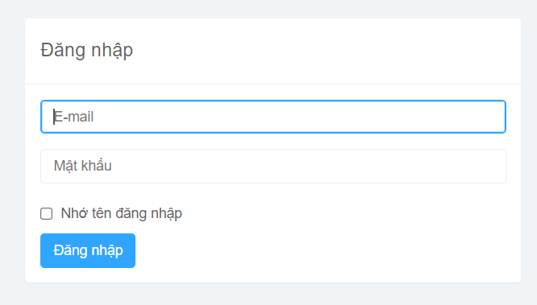

Hình 3.1 Giao diện đăng nhập trang admin

### **3.1.2 Giao diện đăng nhập khách hàng**

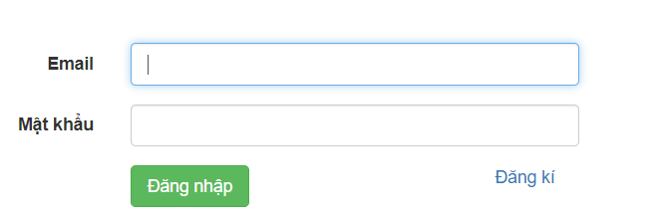

Hình 3.2 Giao diện đăng nhập trang khách hàng

## **3.2 Giao diện tìm kiếm**

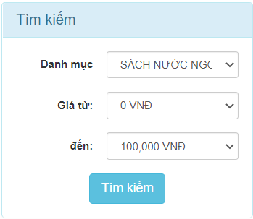

Hình 3.2 Giao diện tìm kiếm

## **3.3 Giao diện chi tiết sản phẩm**

**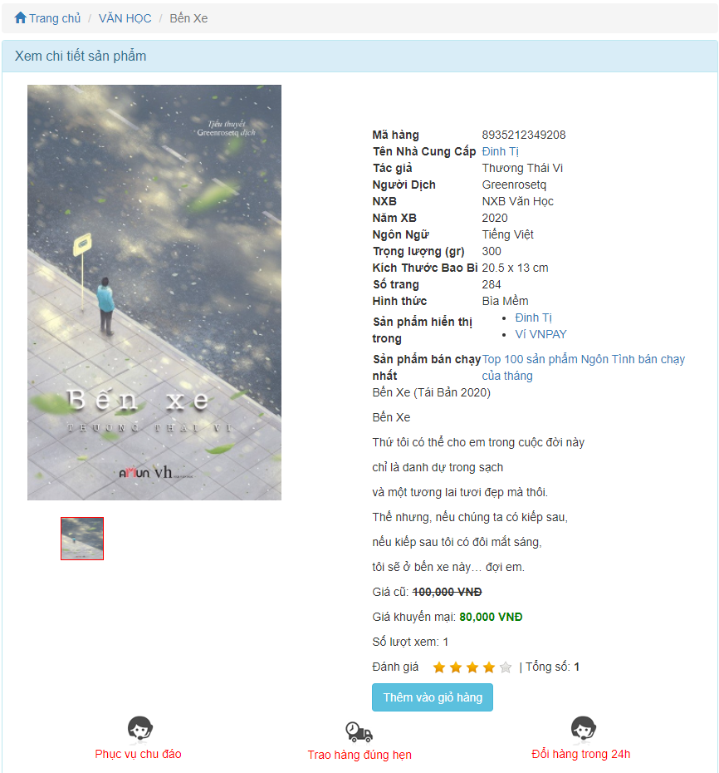**

Hình 3.3 Giao diện chi tiết sản phẩm

## **3.4 Giao diện giỏ hàng**

**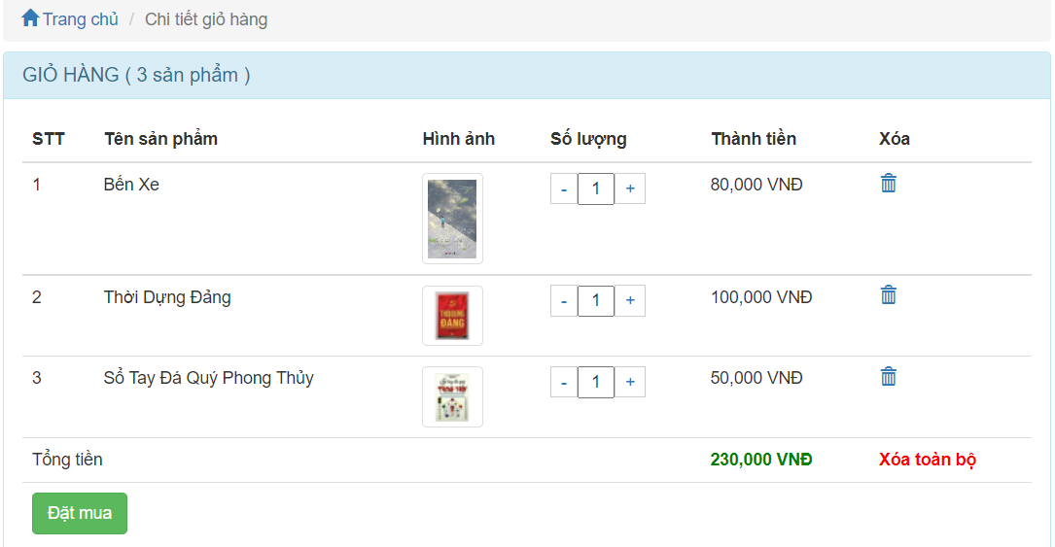**

Hình 3.4 Giao diện chi tiết giỏ hàng

## **3.5 Giao diện thanh toán**

**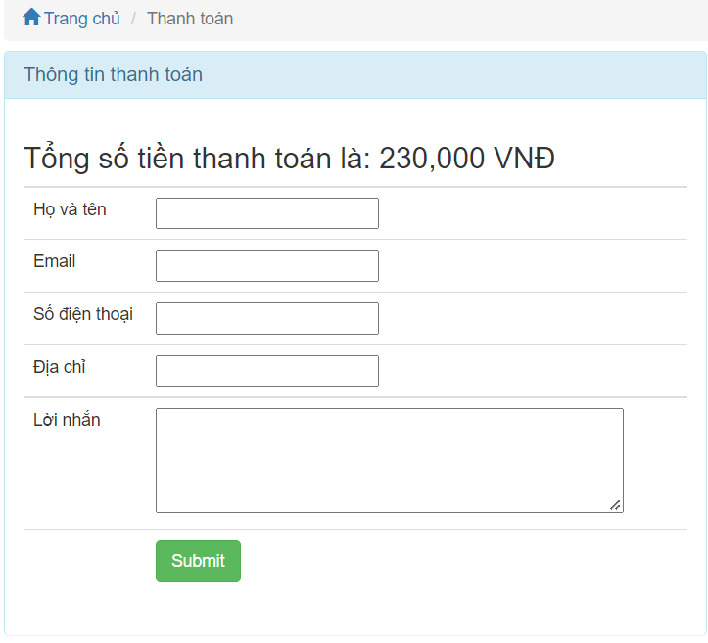**

Hình 3.5 Giao diện thanh toán

## **3.6 Giao diện form quản lý danh mục**

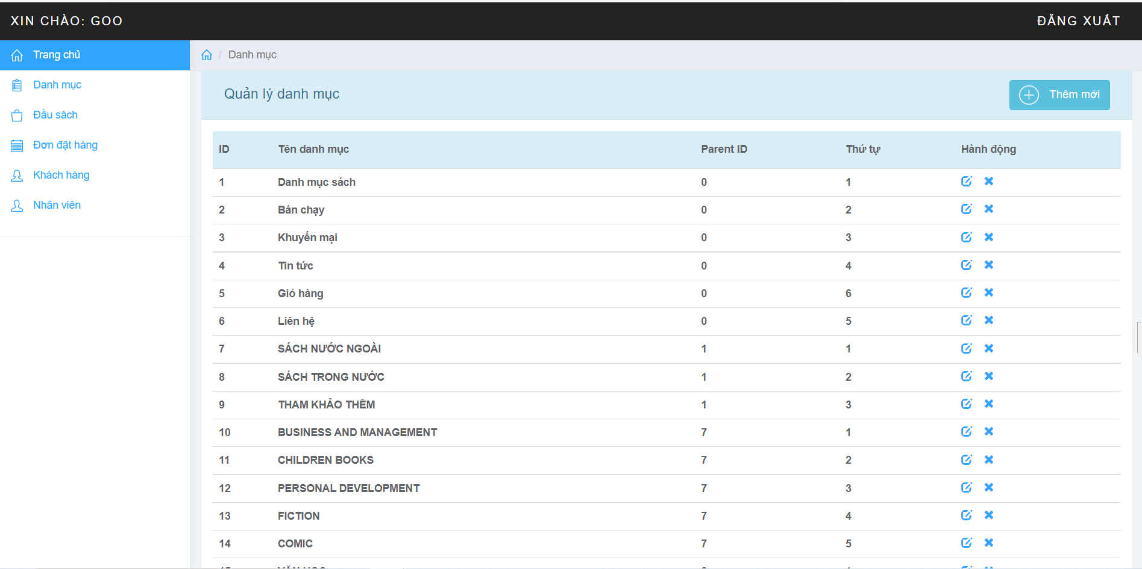

Hình 3.6 Giao diện form quản lý danh mục

## **3.7 Giao diện form quản lý đầu sách**

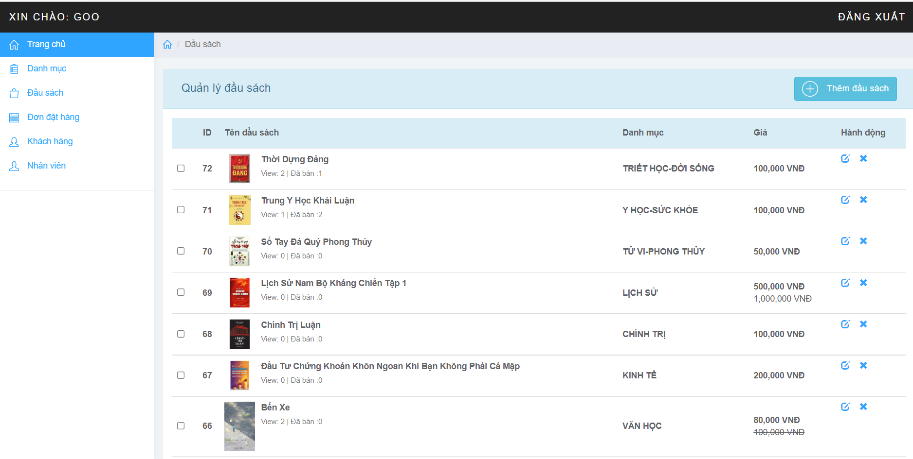

Hình 3.7 Giao diện form quản lý đầu sách

## **3.8 Giao diện form quản lý đơn đặt hàng**

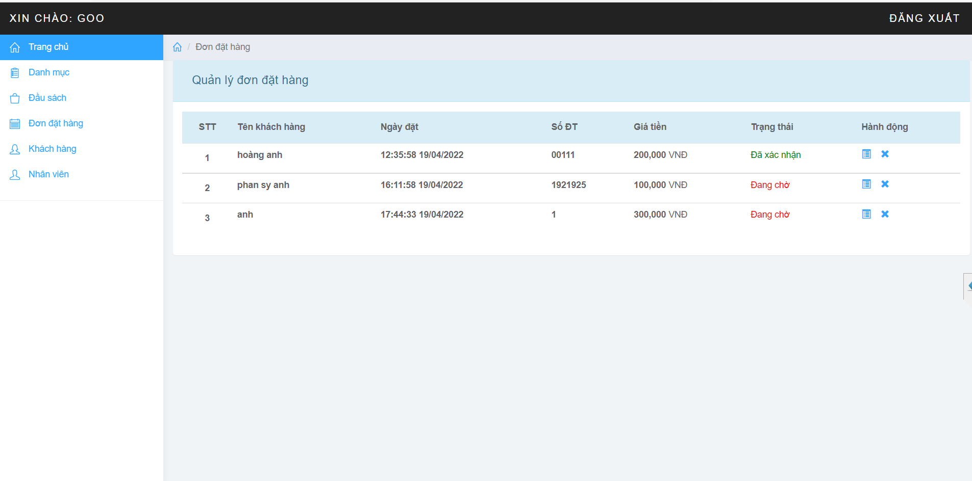

Hình 3.8 Giao diện form quản lý đơn đặt hàng

## **3.9 Giao diện form quản lý thông tin tài khoản khách hàng**

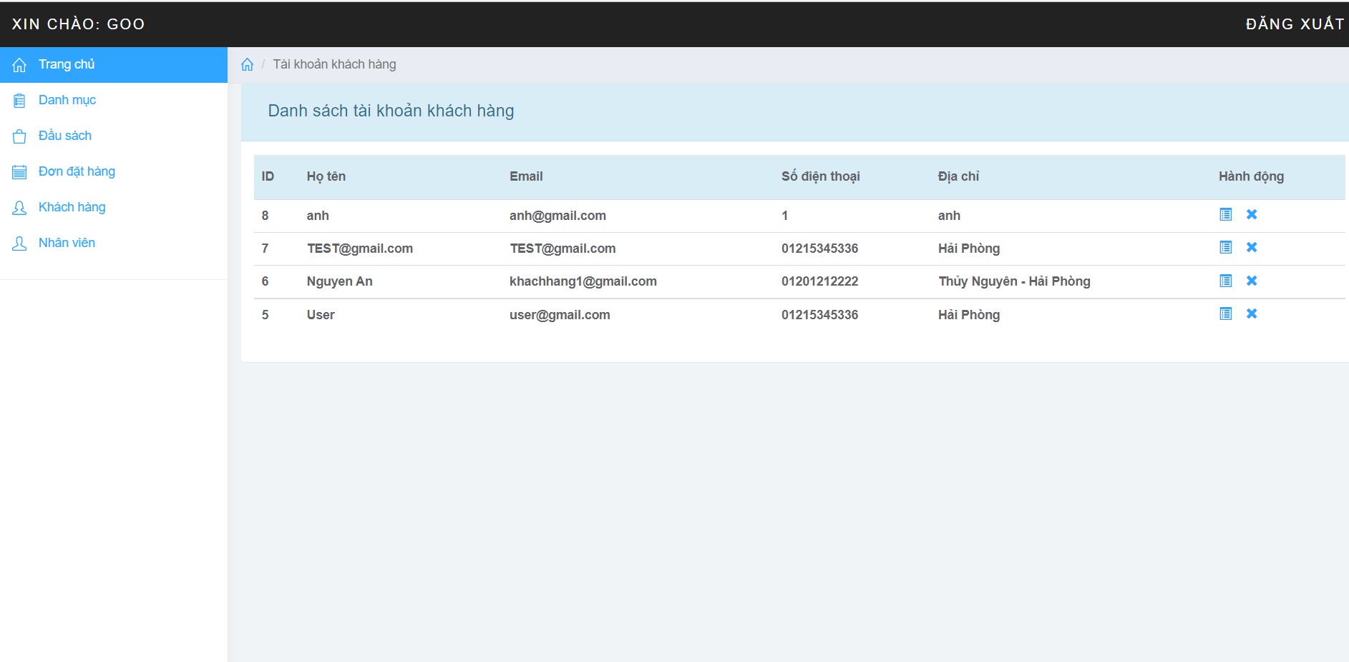

Hình 3.9 Giao diện form quản lý đơn thông tin tài khoản khách hang

## **3.10 Giao diện form quản lý tài khoản quản trị viên**

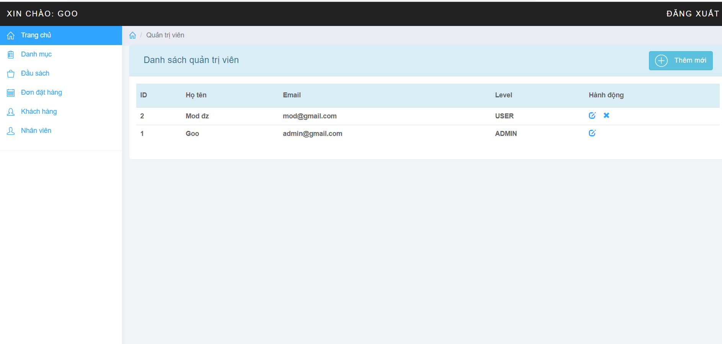

Hình 3.10 Giao diện form quản lý tài khoản quản trị viên

# CHƯƠNG 4: KẾT LUẬN

Bán hàng qua mạng đang là xu hướng của mọi loại ngành dịch vụ. Với tình hình thế giới đang diễn ra dịch bệnh covid, nhu cầu mua sắm online ngày càng lớn, thay đổi thói quen mua sắm của người tiêu dung thì việc phát triển và thay đổi sang hình thức kinh doanh online là cấp thiết. Kinh doanh online tiết kiệm được nhiều chi phí, marketing thuận tiện, dễ dàng tiếp cận, là một thị trường khổng lồ với rất nhiều khách hàng tiềm năng.

# TÀI LIỆU THAM KHẢO